ГЛАВА 12
МЕХАНИЗМ ХОДА
Содержание:
12.1 Описание
12.2 Пояснения
12.3 Двигатель хода
12.3.1 Описание
12.3.2 Пояснения
12.3.3 Проверка
12.3.4 Ремонт
12.3.5 Демонтаж двигателя хода
12.3.6 Установка двигателя хода
12.3.7 Регулировка двигателя хода
12.3.7.1 Описание
12.3.7.2 Регулировка горизонтальности
12.3.7.3 Регулировка горизонтального отклонения
12.3.7.4 Регулировка отклонений вертикальной параллельности
12.3.7.5 Регулировка вертикального отклонения
12.3.7.6 Заключительный порядок регулировки
12.3.7.7 Регулировка лицевого зазора:
12.4 Тормоз хода
12.5 Вентилятор охлаждения двигателя хода
12.5.1 Разбор
12.5.2 Ремонт
12.5.3 Монтаж
12.6 Редуктор хода
12.6.1 Описание
12.6.2 Демонтаж
12.6.3 Ремонт
12.6.3.1 Обслуживание редуктора
12.6.3.2 Ремонт
12.6.3.3 Смазка
12.6.3.4 Замена масла
12.6.3.4 Проверка качества масла
12.6.3.5 Анализ поломки
12.6.4 Монтаж
12.6.4.1 Описание
12.6.4.2 Процесс монтажа
12.6.4.2.1 Правила безопасности
12.6.5 Транспортировка
12.6.6 Подъем
12.7 Ремонт установки опоры гусениц
12.7.1 Описание
12.7.2 Проверка несовпадения зацепления и натянутости гусеничной ленты
12.7.2.1 Описание
12.7.2.2 Процесс проверки
12.7.3 Меры устранения дефектов сцепления
12.7.4 Результаты корректировки
12.7.5 Дополнительные вопросы при ремонте гусениц
12.8 Гусеничная лента
12.8.1 Описание
12.8.2 Проверка
12.8.3 Демонтаж гусеничной цепи
12.8.4 Ремонт осей гусениц
12.8.4.1 Монтаж гусеничной ленты
12.8.4.2 Регулировка натяжения гусеничной ленты
12.9 Опорные катки
12.9.1 Описание
12.9.2 Проверка
12.9.3 Разбор и демонтаж
12.9.4 Ремонт
12.9.5 Монтаж и сборка
12.10 Переднее направляющее колесо
12.10.1 Описание
12.10.2 Проверка
12.10.3 Разбор и демонтаж
12.10.4 Ремонт
12.10.5 Монтаж и сборка
12.11 Установка заднего направляющего колеса
12.11.1 Описание
12.11.2 Пояснения
12.11.3 Проверка
12.11.4 Разбор и демонтаж
12.11.5 Ремонт
12.11.6 Сборка и монтаж
12.12 Установка ведущего колеса
12.12 Описание
12.12.21 Пояснения
12.12.3 Разбор и демонтаж
12.12.4 Ремонт
12.12.5 Установка и монтаж

12.1 Описание
В данной главе подробно рассказывается о всех составных элементах механизма хода, а также о их демонтаже, разборе, ремонте, сборке и монтаже.
12.2 Пояснения
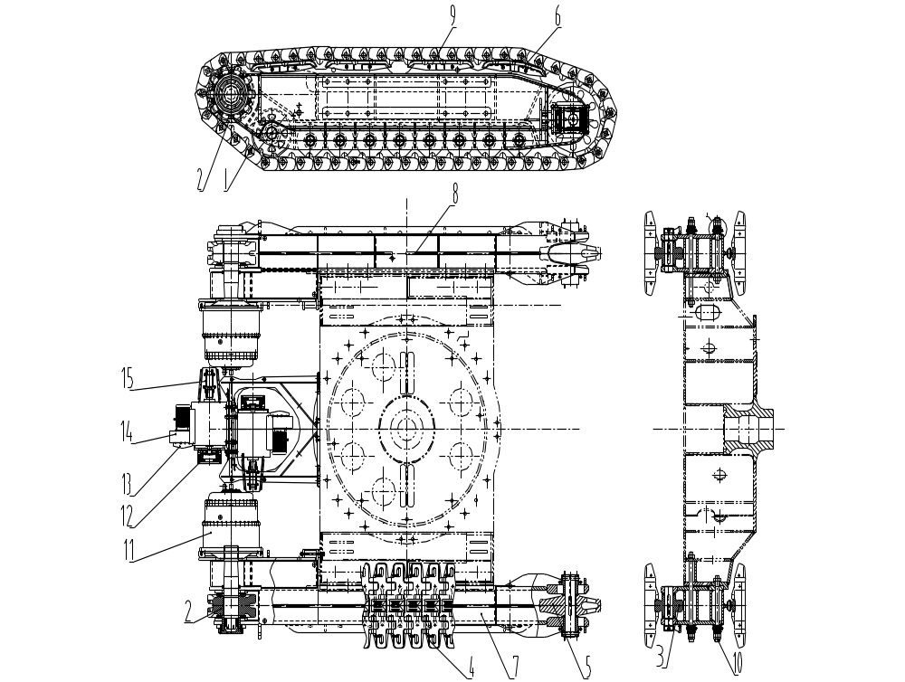Приводы механизма хода установлены на задней поверхности нижней рамы (см. рис.12.1). Имеется два отдельных привода, один для левой гусеницы, другой – для правой.

Рис.12-1 Механизм хода
1-заднее направляющее колесо; 2-ведущее колесо; 3-опорный каток; 4-гусеничная лента; 5- натяжное колесо; 6-передний опорный башмак; 7-балка правой гусеницы; 8-балка левой гусеницы; 9-задний опорный башмак; 10-защитный чехол; 11-редуктор хода; 12-тормоз хода; 13-двигатель хода; 14- вентилятор двигателя; 15-муфта.

Для каждого движущего механизма установлен двигатель хода, вентилятор воздушного охлаждения, соединительная муфта и редуктор хода. Каждый редуктор соединен с движущим валом ведущего колеса гусениц с помощью шлицевого соединения.
Каждый двигатель хода через муфту передает момент силы на планетарный редуктор. Планетарный редуктор приводит в движение ведущее колесо. Звездочка ведущего колеса сцепляется с гусеничным звеном гусеницы для движения экскаватора вперед и назад. Каждая приводная установка хода управляется раздельно, что позволяет подавать разные движения на гусеницы.
12.3 Двигатель хода
12.3.1 Описание
В данной части дается описание демонтажа, очистки, ремонта и монтажа двигателя хода, его вентилятора охлаждения и соединительной муфты.
12.3.2 Пояснения
Двигатель хода – это асинхронный двигатель переменного тока с частотным управлением. Каждый двигатель имеет вентилятор охлаждения для рассеивания тепла.
Двигатель соединяется с входным валом редуктора. На вал двигателя установлен дисковый тормоз, который не дает двигаться экскаватору при копании и опускании ковша на землю.
12.3.3 Проверка
Внимание:
Неосторожное обращение с током высокого напряжения может привести к серьёзным травмам и человеческим жертвам. Перед ремонтом отключите все источники электропитания.
В надлежащем месте установите предупредительный знак, чтобы предотвратить несчастные случаи при ремонте.
Перед демонтажом двигателя, опустите ковш, отключите все программное управление.
Внимание:
Нарушение техники безопасности может привести к человеческим жертвам, опустите ковш на землю, включите все тормозные установки.
Остановите экскаватор, поставьте в удобное положение лестницу и проходную платформу.
Полностью опустите ковш на землю. Нажмите тормоз при поднятой балансировочной балке. Следите за тем, чтобы она не передавила подъемные тросы, иначе это приведет к их поломке.
Нажмите все тормозные установки, чтобы машина полностью остановила работу.
Каждые 750 часов работы экскаватора проверяются все составные части двигателя хода следующим образом:
Проверьте степень затяжки установочных болтов двигателя хода и его вентилятора;
Проверьте надежность электрических соединений двигателя и вентилятора;
Проверьте степень затяжки болтов муфты двигателя;
Проверьте, свободно ли двигается воздух в вентиляторе;
Проверьте качество смазки двигателя, вентилятора, двигателя вентилятора и муфты, а также степень затяжки установочных болтов:
Смазка двигателя хода:
Двигатель хода должен смазываться каждые 6 месяцев.
12.3.4 Ремонт
Обратитесь за консультацией к специалисту по двигателям хода.
Ремонт муфты заключается в смене изношенных и сломанных деталей.
12.3.5 Демонтаж двигателя хода
Демонтаж двигателя хода проводится следующим образом (см. рис.12.2):
Опустите ковш на землю, с помощью больших колодок подоприте гусеничные панели, чтобы предотвратить движение экскаватора;
Включите тормоза подъёма при поднятой балансировочной балке, следите за тем, чтобы она не передавила подъёмные тросы, что может привести к их повреждению;
Внимание:
Неосторожное обращение с током высокого напряжения может привести к серьёзным травмам или человеческим жертвам, поэтому перед ремонтом отключите все источники электропитания.
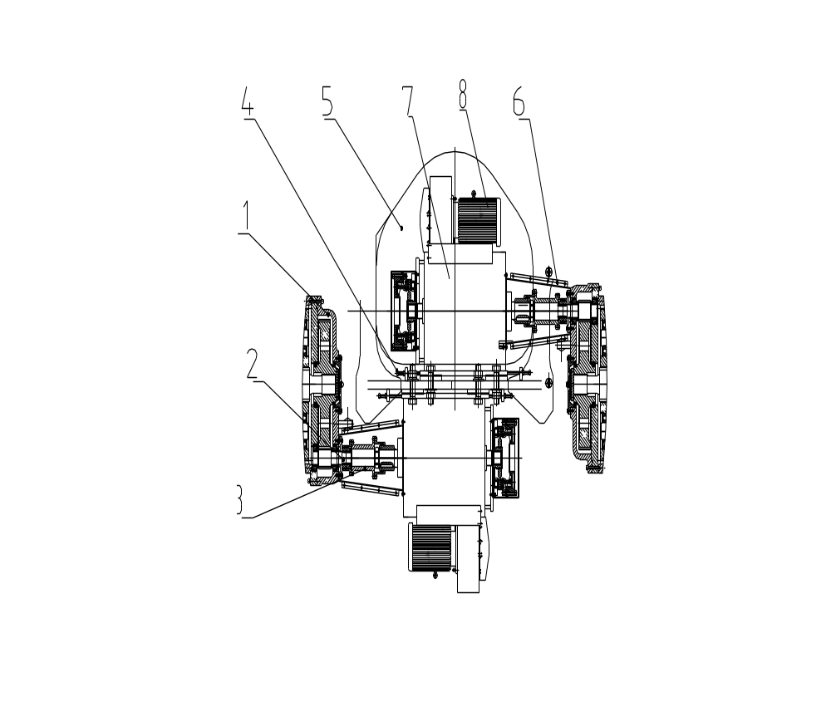
Рис.12-2 Установка двигателя хода
1-редуктор хода; 2-входной вал редуктора; 3-муфта; 4-регулировочный болт; 5-установочная опора двигателя; 6-чехол муфты; 7-двигатель хода; 8-двигатель вентилятора.

Отключите электропитание двигателя хода и его вентилятора;
Снимите чехол муфты;
Нанесите отметки на половинки муфты двигателя и распорную втулку;
Во время демонтажа муфты, подложите под нее ёмкость для сбора смазочного масла.
Примечания:
Растормаживание тормоза хода может привести к неожиданному движению экскаватора, что может привести к человеческим жертвам. Ослабление тормоза пока обе стороны муфты не собраны может привести к сильному ее повреждению. Перед ее демонтажем необходимо растормозить тормоз хода.
Растормозите тормоз хода;
Снимите установочные болты муфты, прокладки, снова затормозите тормоз;
Отсоедините пневмопровод дискового тормоза;
Наденьте защиту на сообщающееся входное отверстие дисковых тормозов и пневмопровода, чтобы пыль не попала в пневмосистему;
В случае необходимости снимите дисковый тормоз и вентилятор двигателя.
Демонтируйте внутренний зубчатый венец муфты, измерьте и запишите расстояние между двумя втулками внешнего зацепления (см. пункт 12.4).
С помощью специальных скоб закрепите подъёмные стропы на двигателе поднимите и установите его на опоре. Убедитесь, что используется подходящее оборудование.
Внимание:
Вес двигателя с дисковым тормозом двигателя хода 3660 кг, вес двигателя без тормоза – 3450 кг. Для подъема используйте подходящее оборудование, иначе установка упадет, что может привести к серьёзным травмам человеческим жертвам.
Проставьте маркировку на установочных деталях двигателя, шлице и прокладке и запишите ее.
Снимите с двигателя установочные болты и поднимите двигатель с его опоры.
12.3.6 Монтаж двигателя хода
Для осуществления процесса монтажа двигателя хода см. пункт 12.2:
Закрепите стропу подъемного оборудования на двигателе, подготовьте его к подъему;
Поднимите двигатель и установите его на опору двигателя, вес двигателя с дисковым тормозом двигателя хода 3663.5 кг, вес двигателя без тормоза – 3450 кг;
Если опора двигателя была заменена, то необходимо поменять прокладки и регулировочную муфту. Регулировку двигателя смотрите в начале данной главы. Если замена не проводилась, то устанавливайте старую прокладку;
На основании пункта 12.3.7 Регулировка двигателя хода отрегулируйте его установочные детали;
Как описано в конце данной главы, закончите регулировку двигателя;
Установите фиксирующие болты двигателя, прокладочные кольца и гайки, предварительный момент силы затягивания 1986 Н·м, нанесите на резьбу вещество от ослабления.
Примечания:
Растормаживание тормоза хода может повлечь за собой неожиданное движения экскаватора, что может привести к серьёзным травмам человеческим жертвам. Поэтому перед этим сначала отойдите от экскаватора и опустите ковш.
Вручную разблокируйте тормоз двигателя, чтобы можно было совместить две половины муфты в удобное для закручивания болтами положение;
Установите прокладки муфты, болты, стопорные прокладочные кольца и гайки, закрутите болты и гайки, снова растормозите тормоз;
В следующем порядке наполните смазочным маслом:
  - Поверните муфту так, чтобы наливной болт-пробка находился в горизонтальном положении;
  - Снимите с двух сторон муфты пробку (180°одна), с одной стороны установите маслёнку;
  - Заполните муфту маслом, для этого смотрите инструкцию по эксплуатации смазочной системы;
  - Снимите маслёнку, установите пробку, уплотнительную прокладку, закрутите болт-пробку.
Если нужно убрать и поставить дисковый тормоз, смотрите инструкцию по монтажу дискового тормоза хода.
Если нужно установить вентилятор двигателя хода, то смотрите часть по установке вентилятора двигателя хода.
12.3.7 Регулировка двигателя хода
12.3.7.1 Описание
ПРИМЕЧАНИЕ:
Здесь описана стандартная процедура центровки двигателя. В зависимости от наличия можно проводить центровку двигателя с указанной точностью использую приборы лазерной центровки.

Во время монтажа двигателя хода его вал нужно отрегулировать так, чтобы он встал соосно с входным валом одноступенчатого редуктора. Как описано ниже, отрегулируйте уровень и осевое направление. В каждом направлении регулировки допустимое отклонение +0.076mm.
Первый шаг в процессе регулировки – проверка зазора между двумя внешними зубчатыми втулками, зазор между двумя валами должен быть 50.5 мм (см. рис.12.3).
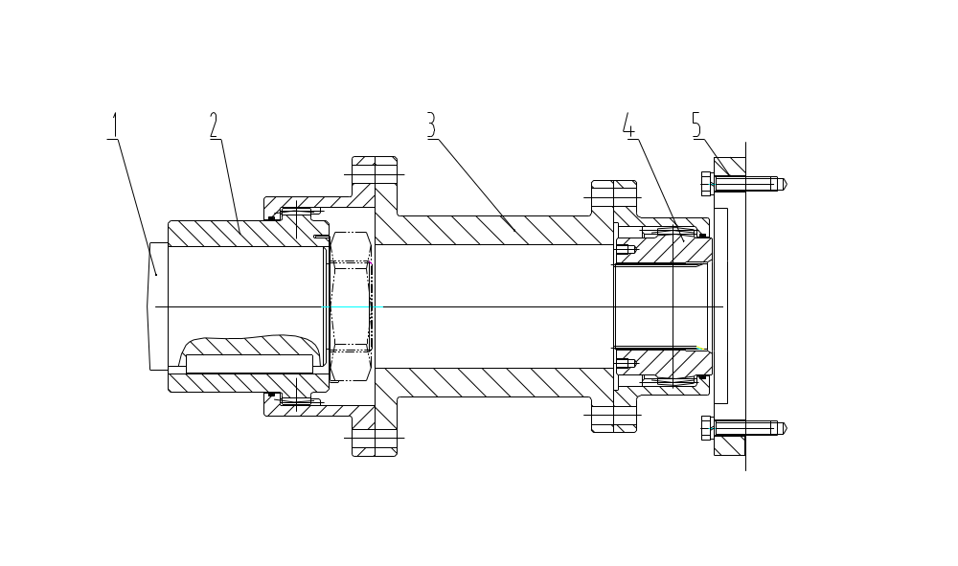

Рис. 12-3 Муфта двигателя хода
1-вал двигателя хода; 2-внешняя втулка вала двигателя; 3- средняя втулка; 4-внешняя втулка вала редуктора; 5-редуктор хода.

12.3.7.2 Регулировка горизонтальности
Регулировка вала двигателя с входным валом редуктора позволяет настроить их параллельность (см. рис. 12.4):
    - Снимите среднюю втулку между двумя зубчатыми втулками (см. рис.12.3).
    - Установите стойку инструмента для центровки таким образом, чтобы индикатор измерял положение лицевой части вала двигателя хода. Поворачивайте вал двигателя, пока индикатор не окажется в боковом положении (3 часа). Установите циферблатный индикатор на 0,0.
Примечания:
Во время установки показателей на циферблате нужно регулировать и фиксировать стрелку в среднем положении области измерений. Когда она указывает на 0, она должна биться в положительном и отрицательном направлениях.
3. Поверните измерительный индикатор на 180 градусов (9 часов) и считайте на показания циферблата. Наблюдайте за направлением биения стрелки, потому что оно показывает положение двигателя по отношению в входному валу одноступенчатого двигателя. Если общий показатель превышает 0.076 мм, то нужно увеличить или уменьшить количество регулировочных прокладок под одним концом двигателя (спереди или сзади). Уменьшение или увеличение регулировочных прокладок определяется отрицательным и положительным направлением биений.
4. Правильно определите количество прокладок, можно использовать пробную регулировочную прокладку. Установите или снимите пробную прокладку, понаблюдайте за биениями стрелки. Например, показатель измерения +1.02、0、+0.25, следует подложить на две опоры сзади двигателя. Продолжайте измерения, показатель +0.82、0、+0.25, подложите прокладку, чтобы возбудить биения на 0.2мм. Используйте этот способ для продолжения 1.02 мм прокладок на опору за двигателем. Область отклонений измерений при регулировке двигателя 0.076mm.
5. Отрегулируйте горизонтальное смещение
12.3.7.3 Регулировка горизонтального отклонения
Регулировка горизонтального отклонения происходит следующим образом:
- Установите измерительный индикатор на край ступицы колеса муфты, поверните вал, пока стрелка не укажет на одно положение (3 часа). Отрегулируйте стрелку индикатора в средней области или на 0.
Примечания:
Во время установки показателей на циферблате нужно регулировать и фиксировать стрелку в среднем положении области измерений. Когда она указывает на 0 , она должна биться в положительном и отрицательном направлениях
- Поверните измерительный индикатор на 180 градусов (9 часов) и посмотрите на показания циферблата. Отсчитайте 2 раза среднюю величину. На основе подсчета общего значения двигатель передвигается вертикально, пока стрелка на покажет на 0.076мм. На основе измерения отклонений на четыре опоры двигателя подкладываются или убираются соответствующее количество прокладок.
Примечания:
Определите одинаковое количество убираемых или подкладываемых прокладок каждой опоры, иначе вал не будет сохранять горизонтальное положение.
Проведите регулировку отклонений вертикальной параллельности.
12.3.7.4 Регулировка отклонений параллельности в вертикальной плоскости
Проведя следующие регулировки, обеспечьте параллельность в вертикальной плоскости вала двигателя и одноступенчатого редукторного вала.
Установите стойку центровочного зажима и индикатор для снятия показаний с лицевых частей валов;
Поверните вал до тех пор, пока стрелка не укажет наверх (12 часов), отрегулируйте стрелку индикатора на 0;
Примечания:
Когда индикатор установлен, его стрелка должна биться в районе, близкому к среднему. После того, как она отрегулирована на 0, она сможет считывать показания положительного и отрицательного направления биений.
Поверните стойки инструмента для центровки на 180° и считайте показания циферблатного индикатора. Они соответствуют направлению, в котором необходимо переместить двигатель для того, чтобы он стал параллельным валу первой ступени редуктора (входному). Удерживающие винты, расположенные под опорами двигателя, используются для выполнения вертикальных регулировок при помощи клиновых узлов. Двигатель можно перемещать, поворачивая соответствующий удерживающий винт, который будет поднимать или опускать двигатель. Данное показание на циферблатном индикаторе указывает на то, что вал
Если биения стрелки превышают 0.076 мм, отрегулируйте передний или задний удерживающий винт, пока стрелка не будет биться в пределах 0.076 м.
Зафиксируйте и отметьте вертикальную отрегулированную величину, поверните удерживающий винт в пределах точных параметоров, заново проделайте все вышеперечисленные шаги. Например, числовая величина измерения 1.016 мм, результат двух измерений 0.508 мм. Поэтому объем регулирования двух раз составляет 0.203 мм. Это подразумевает, что движения точки 8 могут способствовать отрегулировать вертикальную параллельности двух валов (0,0762 мм).
Продолжайте регулировать, пока показатель не покажет 0.076 мм или меньше.
Проведите регулировку вертикальных отклонений.
12.3.7.5 Регулировка вертикального отклонения
Ниже дано описание корректировки вертикальных отклонений вала двигателя и одноступенчатого редукторного вала:
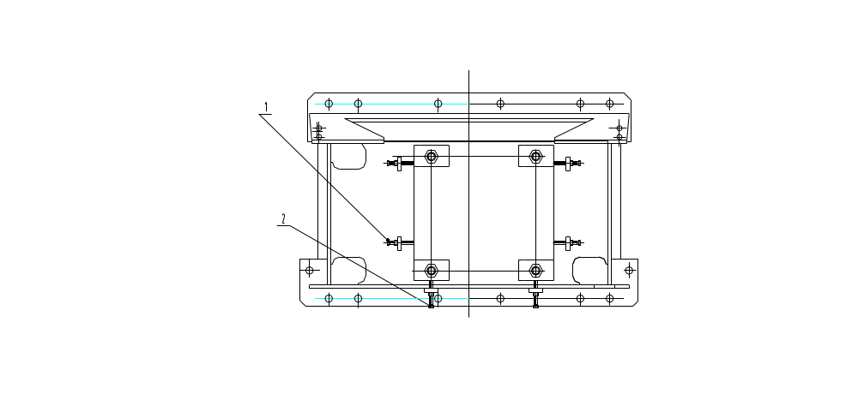
Рис.12-4 Регулировка установки двигателя
1- болт регулировки зазора, 2- болт регулировки осевого направления.

1. Установите инструмент для центровки на край ступицы колеса муфты так, чтобы можно было считывать показатели индикатора. Поверните вал двигателя до тех пор, пока стрелка не покажет наверх (12 часов). Отрегулируйте индикатор и зафиксируйте так, чтобы что бы стрелка находилась в среднем положении пределов измерений.
Примечания:
Когда индикатор установлен, его стрелка должна двигаться в районе, близкому к среднему. После того, как она отрегулирована на 0, она сможет считывать показания положительного и отрицательного направления биений.
2. Поверните измерительный прибор на 180° и считайте показания с индикатора, вычислите среднюю величину двух измерений. Это и будет величиной несовпадения вертикального отклонения.
3. Если эта величина отклонения превышает 0.076 мм, то отрегулируйте передний и задний клиновые удерживающий винты таким образом, чтобы показания на индикаторе находились в пределах 0.076 мм допустимого отклонения. Если вал двигателя выше одноступенчатого редуктороного вала, то оба вертикальных регулировочных удерживающий винта необходимо вывернуть на одинаковое расстояние. Если ниже, то ввернуть их.
Внимание: регулировка клина с двух сторон по порядку спереди назад очень важна, иначе вал не сможет поддерживать параллельность.
12.3.7.6 Заключительный порядок регулировки
1. Согласно вышеприведенному способу снова проверьте все 4 регулировки, чтобы убедиться, что нет смещения, показатель индикатора должен быть в пределах 0.076 мм.
2. Затяните контргайки на регулировочных болтах.
3. Затяните установочные болты двигателя в смазанном состоянии, сила предварительного затягивания 1986 Н·м.
4. Проведите регулировку лицевого зазора.
12.3.7.7 Регулировка лицевого зазора:
В следующем порядке отрегулируйте зазор на 260 мм:
- Отрегулируйте регулировочные болты зазора двигателя до тех пор, пока не получится
требуемый зазор, требуемые замеры зазора должны быть 267 мм между двумя валами.
2. Затяните регулировочные нажимные гайки двигателя, чтобы поддержать регулировочную величину.
3. Установите прокладку муфты и смажьте перегородку, отрегулируйте все отклонения.
4. Закрутите регулировочные болты муфты, предварительная сила закручивания 180.3 N.m.
12.4 Тормоз хода
Так как все используемые экскаватором дисковые двигатели аналогичны, то описание ремонта и обслуживание даны в объединенной главе по дисковым тормозам.
12.5 Вентилятор охлаждения двигателя хода
Внимание:
Неосторожный контакт с токомвысокого напряжения может привести к тяжёлым травмам и человеческим жертвам, перед ремонтом вентилятора отключите все источники электропитания.
12.5.1 Разбор
Заблокируйте выключатель в разомкнутом состоянии, отключите все источники электропитания обдувного вентилятора.
Снимите все установочные болты и шайбы, поднимите вентилятор с двигателя.
12.5.2 Ремонт
Ремонт вентилятора заключается в смене изношенных деталей, демонтаже и смене двигателя, вентилятора и тормоза.
12.5.3 Монтаж
Монтаж вентилятора – это обратный процесс его разбора.
Внимание:
После монтажа вентилятора проверьте все вентиляционные трубопроводы.

12.6 Редуктор хода
12.6.1 Описание
Редуктор хода включает в себя две планетарные и одну цилиндрическую ступени. Один вал каждого редуктора соединен с гусеничной опорой, другой вал – соединен с валом двигателя хода для приведения в движение механизм хода. Каждый редуктор имеет следующие детали (см. рис.12-5):
- Входной вал-шестерня
- Две центральных шестерни
- Шестерня первой ступени редуктора
- Узел водила второй ступени и внутренний зубчатый венец
- Узел водила третьей ступени и внутренний зубчатый венец
Вращение ведущего вала передает движение через шлиц на редуктор третьей ступени. Шестерня механизма хода и подшипник используют открытый тип смазки, типы масла смотрите в соответствующей части.

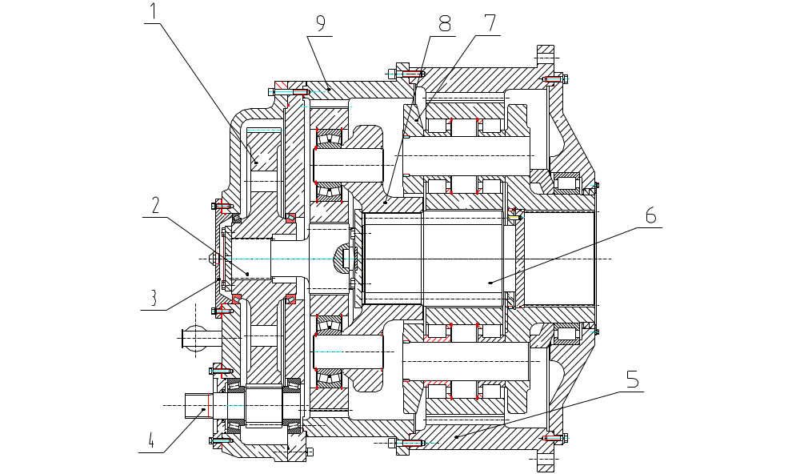
Рис.12-5 Редуктор хода

1-шестерня; 2-солнечный (вторичный) вал; 3-фланцевая крышка; 4-первичный зубчатый вал; 5-внутренний зубчатый венец третьей ступени; 6-солнечный вал третьей ступени; 7-планетарная опора третьей ступени; 8-планетарная опора второй ступени; 9-внутренний зубчатый венец второй ступени.

Примечания:
Перед подготовкой к ремонту редуктора хода, свяжитесь с отделом обслуживания завода-производителя. Строго соблюдайте все правила, чтобы обеспечить нормальную работу редуктора. Если редуктор требует ремонта и проверки, обязательно нужно сообщить об этом на завод-производитель
Внимание:
Проведение ремонта поверхностей зубцов зубчатых колес второй и третьей ступени методом наварки не допускается. Если ремонт и сборка проведена не соответствующим образом, то это сократит срок действия эксплуатации внутреннего зубчатого венца и способствует образованию в нем трещин

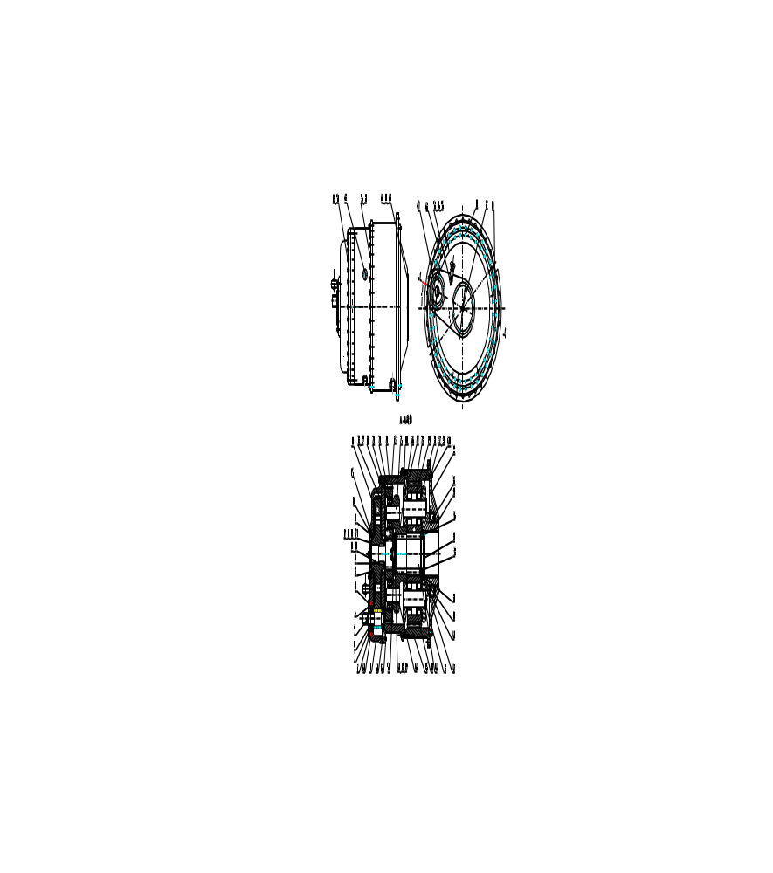

Рис.12-5-1 Редуктор хода

1-верхняя крышка; 2- O-образное уплотнительное кольцо; 3-фланцевая крышка; 4-сальник; 5-зубчатый вал; 6-группа регулитровочныйх прокладок; 7-подшипник; 8-подшипник; 9-фланцевая крышка; 10-солнечный вал второй ступени; 11-верхний блок; 12-заслонка конца вала; 13-болт; 14-железная проволока; 15-группа регулировочных прокладок; 16- O-образное уплотнительное кольцо; 17-шестерня; 18-соединительная планка; 19-штифт; 20-резиновый канат; 21-подпорное кольцо для отверстия; 22-подшипник; 23-планетарное колесо второй ступени; 24-внутренний зубчатый венец второй ступени; 25-штифт ;26-планетарная опора второй ступени; 27-планетарная опора третьей ступени; 28-планетарное колесо третьей ступени; 29-подпорное кольцо для отверстия30- подшипнк; 31- болт; 32-прокладочное кольцо; 33-опора подшипника; 34-подшипник; 35- сальник; 36-штифт; 37-заслонка; 38- медная втулка; 39- O-образное уплотнительное кольцо; 40-подпорное кольцо для отверстия; 41-винт; 42-дистанционное кольцо; 43-штифт; 44-солнечный вал третьей ступени; 45-внутренний зубчатый венец третьей ступени; 46-загородка для вала; 47-заслонка конца вала; 48-болт; 49-прокладочное кольцо; 50-прокладка; 51-реглировочная прокладка; 52-маслоуказатель; 53-вентиляционный колпак; 54-прокладка; 55-сварная труба; 56-винт; 58-болт; 59-шайба; 60-болт; 61-болт; 62-винт; 63-масляная пробка; 64-заслонка; 65-болт; 66-прокладочное кольцо; 67-болт; 68-штифт; 69-штифт; 70-винт; 71-группа регулировочных прокладок; 72-дистанционное кольцо.
Перевод иероглифов на Рис.12-5-1 «Редуктор хода»: вращение А-А

12.6.2 Демонтаж
Демонтаж редуктора хода экскаватора проводится следующим образом:
Внимание:
Неожиданные движения экскаватора могут повлечь за собой серьёзные травмы или человеческие жертвы, поэтому, чтобы избежать качения экскаватора, используйте подходящие подпорные колодки. Чтобы демонтировать редуктор, отсоедините тормоз хода.
1. Опорожните ковш, поверните поворотную платформу, чтобы подъемная стрела находилась над какой либо гусеничной лентой.
2. Опустите ковш на землю, заблокируйте тормоз, при поднятой балансировочной балке. Следите за тем, чтобы она не передавила подъемные тросы, иначе это приведет к их повреждению.
3. Включите на все тормоза
Внимание:
Во время ремонта механизма хода любые неожиданные движения экскаватора могут привести к серьёзным травмам и человеческим жертвам. Во время ремонта редуктора хода нужно отключить программное управление тормозами, чтобы избежать неожиданного вращения двигателя хода.
4. Во время ремонта двигателя хода выполните все процедуры установки блокировочных устройств и предупредительных бирок, отключите все источники электропитания.
5. Демонтируйте защитный чехол муфты.
6. Нанесите на две внешние зубчатые втулки и внутренний зубчатый венец обозначения.
7. Во время демонтажа муфты, под ее низ подложите ёмкость, чтобы собирать туда масло.
Внимание:
Ослабление тормоза может привести к неожиданным движениям экскаватора, что приведет к серьёзным травмам или к человеческим жертвам. Когда обе половины муфты еще не установлены, ослабление тормозов может привести к их сильному повреждению. Перед демонтажом муфты растормозите тормоз хода.
8. Вручную растормозите левый или правый работающий тормоз механизма хода, когда вращение передастся на муфту, остановите движение.
9. Снимите установочные болты муфты и ее подпорное кольцо, измерьте и запишите размер зазора между двумя внешними зубчатыми втулками, снова включите тормоз.
10. Снимите ведущий вал механизма хода, как описано в разделе разборки редуктора.
11. Слейте масло из коробки редуктора в подходящую емкость, объем масла внутри коробки 378 л.
12. Обозначьте вспомогательные детали, соединяющие редуктор и гусеничную опору.
Внимание:
Использование неподходящего подъемного оборудования может привести к серьёзным травмам или человеческим жертвам. Используйте соответствующее подъемное оборудование. Вес редуктора хода 11536 кг.
13. На редуктор закрутите два такелажных болта.
Примечания: В связи с ограниченным пространством работы используйте специальные гидравлические ключи от завода-производителя, которые удовлетворяют требованиям как к моменту силы, так и к внешним размерам.
Внимание:
Во время закручивания и раскручивания болтов, головка болта может неожиданно сломаться, вылететь из редуктора, что может привести к человеческим жертвам. Во время работы нужно одевать защитные приспособления для лица и глаз. Во время закручивания и раскручивания болтов, не нужно стоять близко к гидравлическому ключу.
14. С помощью специального подъемного оборудования поднимите редуктор, переместите его вперед, ослабьте тормоза и все установочные болты, снимите установочные болты с редуктора и утилизируйте их. Во время сборки используйте новые установочные болты.
Внимание:
Во время демонтажа редуктора с гусеничной рамы, нужно поддерживать редуктор, чтобы не повредить подшипник. Используйте подпорные колодки, подложив их на край редукторного зубчатого венца третьей ступени (см. рис.12-16).
15. Снимите с гусеничной шестерни редуктор и установите на колодки (см. рис.12-6).
12.6.3 Ремонт
Если планетарный редуктор нуждается в проверке и замене, нужно проконсультироваться с заводом-производителем. При подготовке к капитальному ремонту любой его части, обязательно нужно связаться с отделом послепродажного обслуживания. Проводить новую сборку редуктора нужно четко соблюдая установленный порядок.
Ремонтом и техническим обслуживанием редуктора должен заниматься специалист. Безопасность его функционирования и правильный уход продлят срок эксплуатации.
12.6.3.1 Обслуживание редуктора
Меры | Срок | Примечания
Проверка температуры смазочного масла | Каждый день
Проверка звука редуктора | Каждый день | При необычном звуке работы редуктора, нужно остановить работу и устранить неисправность
Проверка уровня смазочного масла | Каждый день | При недостаточном количестве масла выявить утечку
Первая замена смазочного масла после запуска | После 50 часов работы | См. “Замена смазочного масла”
Проверка качества масла | После 500 часов работы | См. “Проверка качества масла”
Необходимая замена смазочного масла | После 2000 часов работы | См. “Проверка качества масла”
Очистка пробки для спуска масла | Своевременная замена смазочного масла
Проверка вентиляционного колпачка | Каждую неделю | При несвободном движении воздуха необходимо заменить вентиляционный колпак
Проверка затяжки соединительных болтов | Каждую неделю

12.6.3.2 Ремонт
В случае ослабления затяжки болта, соединяющего части корпуса редуктора, нужно закрутить болты с помощью специального гидравлического ключа, используемого из расчета их момента силы, не нужно с помощью сварки между зубчатыми венцами решать проблему ослабления. Болт М20 между соединительной планкой и зубчатым венцом второй ступени закручивается с моментом силы 500 Nm. Болт М24 между зубчатыми венцами второй и третьей степени - 850 Nm. Но если вы заметили, что редуктор работает не так как обычно, нужен ремонт, и необходимо его отвезти на завод-производитель.
В случае течи из входного или выходного вала нужно выявить причину, возможно, соединительные болты не достаточно туго закручены или сломался сальник. Для замены сальника, нужно снять редуктор. Все это должен выполнять специалист.
Внимание: Во время закручивания и раскручивания болтов, головка болта может неожиданно сломаться, вылететь из редуктора, что приведет к человеческим жертвам. Во время работы нужно одевать защитные приспособления для лица и глаз. Во время закручивания и раскручивания болтов нужно стараться не стоять в направлении возможного вылета болта.
12.6.3.3 Смазка
Редуктор хода смазывается разбрызгиванием масла, объем смазочного масла 380 л, метка уровнемера масла считается стандартом. Во время добавки масла отвинтите вентиляционный колпачок, добавляйте масло из его установочной части.
12.6.3.4 Замена масла
При замене смазочного масла новое масло должно быть идентичным с предыдущим. Нельзя смешивать различные виды масла, особенно нельзя смешивать синтетической масло с минеральным либо с другим синтетическим смазочным маслом. Необходимо использовать очищающее масло для полного очищения трансмиссионной установки.
12.6.3.4 Проверка качества масла
Если Вы заметили, что цвет масла стал черным, это значит, что температура работы машины превысила 100°C, а также говорит о старении масла. Эффективность такого масла низкая, поэтому нужно провести его замену. Нужно избегать повышения температуры при постоянной работе выше 70°C, максимально допустимая температура 80°C. Если масло помутнело, значит туда попала вода. Нужно аккуратно заменить масло и при его использовании проводить многоразовую очистку. При демонтаже редуктора проводить проверку деталей должен специалист. Также нужно проверить, нет ли коррозии на деталях.
Рекомендуемое масло:

BP | Масло марки Shell | Масло марки Mobil
HTX460 | SpiraxA85W-140  Omala 460 | Масло для шестерен SHC XMP460

12.6.3.5 Анализ поломки
Поломка | Возможные причины | Способ разрешения
- Необычный регулярный шум при работе | A. Шум при катании/раскате: сломался подшипник  B.Шум ударного типа: зацепление шестерни неравномерное | A. Способ разрешения: заменить подшипник  B. Обратитетсь в отдел послепродажного обслуживания
- Необычный нерегулярный шум при работе | В коробке есть посторонние предметы | Остановите работу, проверьте коробку
- Протечка масла торцевой крышки подшипника | Не достаточно плотно затянут болт | Затяните болт с моментом затяжки
- При проверке качества масла обнаружены посторонние предметы либо довольно большие металлические гранулы | Поломка внутренних деталей | Обратитетсь в отдел послепродажного обслуживания
12.6.4 Монтаж
12.6.4.1 Описание
При проведение монтажа с помощью гидравлического ключа, убедитесь, что моменты затяжки соответствуют описанию в инструкции.
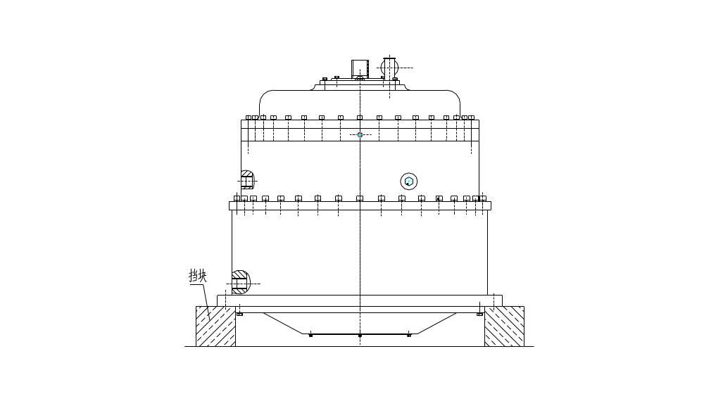
Рис.12-6 Колодки для укладки редуктора хода

При новой установке редуктора нужно использовать новые болты. Если момент силы при разборе или монтаже слишком большой, то из-за этого болты могут деформироваться. Тогда во время работы шестиугольный ключ будет соскальзывать, что может повредить головки болтов и сам ключ. Если к этим новым болтам высокой прочности применить предложенный в инструкции момент силы, то они смогут вынести большую нагрузку. Из опыта следует, что использование старых болтов, уже бывших в применении, во время необходимого момента силы могут легко разломаться. При сломе головки она вылетает в осевом направлении.
Внимание:
Если болт затянут свыше установленного момента силы, то он может легко сломаться. Если сломалась головка, то она может отлететь в осевом направлении, с соответствующей силой удара, что может привести к тяжёлым травмам или человеческим жертвам. Поэтому во время затягивания установочных болтов редуктора, нужно одевать специальные средства защиты на глаза и голову. Во время установки новых болтов не нужно дотрагиваться до некоторых частей ключа, части тормоза, установочной планки, задней части пружины или установочной опоры, также не нужно стоять на одной линии с возможной траекторией вылета головки. Несоблюдение вышеперечисленных правил может привести к человеческим жертвам.
Максимальный конечный момент силы при затягивании установочных болтов планетарного редуктора 3864 Н·м, перед монтажом нужно смазать их резбьу средством, предотвращающим ослабление затягивания. При демонтаже установочных болтов момент силы больше, чем при монтаже. Советуем использовать гидравлический ключ. К тому же не у каждого ключа подходящий момент силы, как и размеры. Завод-производитель изготавливает специальные гидравлические ключи, которые отвечают требованиям момента силы.
Есть 5 видов таких ключей с разным управлением напряжения, а также регулировкой тока и один вид с регулировкой воздушно-компрессорного привода. Эти ключи можно использовать как для механизма поворота, так и хода, поэтому нет необходимости заказывать 2 комплекта.
12.6.4.2 Процесс монтажа
Монтаж редуктора хода проводится следующим образом:
1. На редукторе установите два такелажных болта с кольцом для подъема. Вес редуктора хода 11536 кг.
Внимание:
Использование неподходящей подъемной техники может привести к человеческим жертвам, поэтому используйте оборудование с соответствующей грузоподъемностью. Вес редуктора хода 11536 кг.
2. Поднимите и поставьте редуктор на одну сторону гусеничной опоры.
3. Убедитесь, что их соприкасаемые установочные поверхности чистые.
Примечания:
Если болт затянут свыше установленного момента силы, то он может легко сломаться. Если сломалась головка, то она может отлететь в осевом направлении, с соответствующей силой удара, что может привести к серьёзным травмам или человеческим жертвам. Поэтому во время затягивания установочных болтов редуктора, нужно одевать специальные средства защиты на глаза и голову. Не нужно стоять на одной линии с возможной траекторией вылета головки. При новом монтаже редуктора используйте новые болты.
4. Поставьте новые установочные болты между редуктором и гусеничной опорой. Согласной следующей инструкции затяните 36 болтов, требования к затяжке приведены ниже:
  - Покройте резьбу винтов диаметром 38мм тонким слоем противозадирного состава;
  - С промежутком в 180°в двух направлениях по очереди закрутите болты, момент силы 2901 Н·м;
  - Чередуя промежутки в 180°и 90°согласно пункту В закрутите по очереди в двух направлениях болты, момент силы 2901 1N.m;
  - Продолжайте по очереди закручивать все болты, момент силы достигает 2901 Н·м;
  - Снова повторите пункты В и С, увеличив момент силы до 3864 Н·м.
Примечания:
Центр входного вала редуктора хода на 147.8 мм выше центра редуктора.
5. На основании инструкции, данной в части о сборке и монтаже ведущего гусеничного вала, выполните его монтаж.
6. Как описано в пункте 10.22, залейте 378.5 л смазочного масла.
7. Как описано в части «Регулировка двигателя редуктора» отрегулируйте вал.
8. Как описано в пункте 10.22 соедините маслопровод с двигателем и муфтой редуктора.
9. Установите защитный колпачок муфты.
Внимание:
Неосторожный контакт с высоковольтным током может привести к человеческим жертвам, заблокируйте тормоз перед соединением двигателя.
10. Заблокируйте тормоз перед соединением двигателя.
12.6.4.2.1 Правила безопасности
После установки редуктора специалист проводит полную проверку, только после этого редуктор запускается в работу. Электросистема редуктора имеет защиту от перегрузок. Оба редуктора должны быть исправны, если будет работать только один редуктор, это может привести к поломке.
12.6.5 Транспортировка
Во время транспортировки редуктора, должны соблюдаться требования, данные на рис.12-6, он должен перевозиться в вертикальном положении, закрепленный подпорными колодками и винтами.
12.6.6 Подъем
Подеъм осуществляется, как показано на рис.12-6-2. Такелажный болт с подъемным кольцом представляет собой высокопрочный вращающийся винт, которым редуктор был укомплектован при выходе с завода. Нельзя использовать стандартные винты с подъемными кольцами или другие болты для подъема, это может привести к человеческим жертвам и поломке редуктора. Вес подъема 12.5 т.
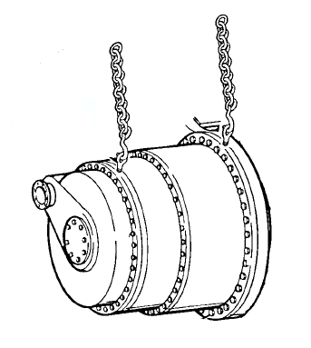

Рис.12-6-2 Подъем редуктора

12.7 Ремонт установки опоры гусениц
12.7.1 Описание
На рис. 12-1 изображена комплектация гусеничной установки, которая включает в себя гусеничную ленту, заднее направляющее колесо, ведущее колесо гусениц, установку опорных катков и установку переднего направляющего колеса.
При долгом использовании износ штифтов гусеничных звеньев и штифта нижней плиты может привести к растягиванию гусеничной ленты и создаст «несочетаемость» шагов зацепления. В такой ситуации звенья гусениц и зубцов ведущего колеса будут мешать друг другу, что усилит износ ленты гусениц и ведущего колеса. В итоге, может разломиться штифт между звеньями гусеничной ленты, нужна будет замена ведущего колеса и других деталей.
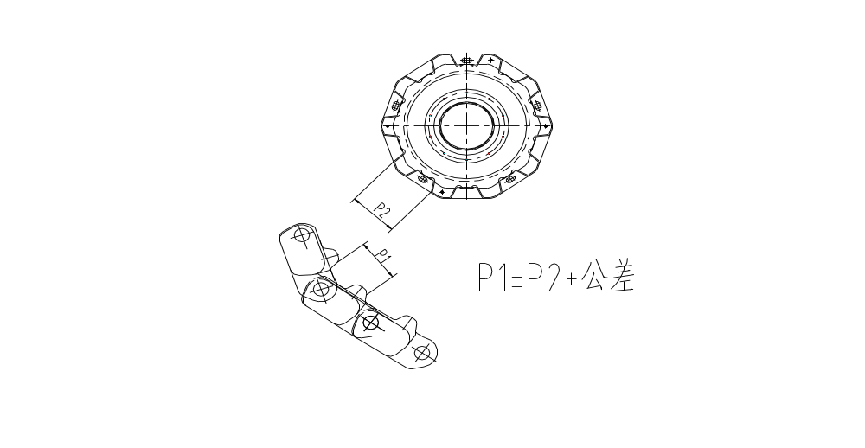Шаг зацепления гусеничной ленты – это расстояние между двумя соседними кулачками гусеничной ленты (см. рис.12-7). Шаг зацепления ведущей шестерни – это расстояние между одной стороной двух соседних зубцов ведущей шестерни. Эти два расстояния различаются как Р1 и Р2. Когда Р1=Р2 (в пределах допустимых отклонений), сцепление кулачков и зубцов считается правильным. В такой ситуации истирание между гусеничной лентой и ведущим колесом минимальное.

Рис.12-7 Сцепление гусеничной ленты и ведущего колеса
Перевод иероглифов на Рис.12-7 «Сцепление гусеничной ленты и ведущего колеса»:
«Р1=Р2 +/- допустимые отклонения».

Через определенный промежуток времени штифты истираются, гусеничная лента растягивается, Р1 увеличивается, а Р2 остается в неизменном состоянии. Когда Р1 выходит за рамки нормы, шаг зацепления зубцов ведущего колеса и кулачков ленты гусениц не совпадает. Когда это несовпадение слишком большое, происходит столкновение кулачков и зубцов и их взаимный износ, что может привести к серьезной поломке.
12.7.2 Проверка несовпадения зацепления и натянутости гусеничной ленты
12.7.2.1 Описание
Ослабление напряжения гусеничной ленты приводит к видимому несовпадению зацепления, так как из-за ослабленной ленты кулачки ленты могут перескочить на следующие зубцы ведущего колеса.
Примечания:
Так как проще решить проблему с ослабленной гусеничной лентой, чем с несовпадением зацепления, то выявление несовпадения нужно проводить с большим вниманием, см. пункт 12.8.4.2.
Замеры и решения при несовпадении показателей Р1 и Р2 проводятся при остановленном экскаваторе, но на практике, диагностирование проблем может проводиться на движущемся экскаваторе. Поэтому мы советуем для выявления неисправностей, во время хода машины встать с одной его стороны, чтобы внимательно посмотреть и оценить ситуацию с зацеплением кулачков.
Внимание:
Во время наблюдения за ходом машины, между водителем и наблюдающим должна быть установлена связь. В то время, как экскаватор приблизится к наблюдающему, он должен соблюдать осторожность, не приближаться к движущемуся экскаватору ближе, чем необходимо.
12.7.2.2 Процесс проверки
Проверка проводится следующим образом:
  - Наблюдатель становится рядом с экскаватором и наблюдает за ведущими колесами, отдавая команды оператору, куда повернуть.
2. Когда оператор осуществляет поворот экскаватора, наблюдатель должен внимательно следить за натянутостью гусеничной ленты, а также за состоянием сцепления, нет ли несовпадения. Свои наблюдения он должен занести в отчет, который составляется на основании следующих пунктов.
Проверка натяжения гусеничной ленты:
Кулачок с нагрузкой на нижнем звене гусеницы должен иметь надежное сцепление с двумя зубцами ведущего колеса, чтобы не было трения и интервенции. Во время движения экскаватора сцепление гусеничной ленты и ведущих колес должно быть ровным. Во время сцепления не должно быть шума, трения и напряжения.
Как показано на рис.12-8 увеличение А: состояние нового хорошего сцепления и состояние натяжения гусеничной ленты. Между верхней частью ведущих колес и гусеничной ленты есть зазоры. Эти зазоры считаются нормальными.
Как показано на рис.12-8 увеличение В: состояние сцепления между краем кулачка гусеничной ленты и краем зубца ведущего колеса недостаточно. Лента слишком ослаблена, нужно ее натягивать. См. пункт 12.8.4.2.
Как показано на рис.12-8 увеличение С: крайнее ослабление гусеничной ленты. Кулачки гусеничной ленты и зубцы ведущего колеса не входят в зацепление. Такая ситуация считается интервенцией. Нужно срочно регулировать натяжение ленты. См. пункт 12.8.4.2.
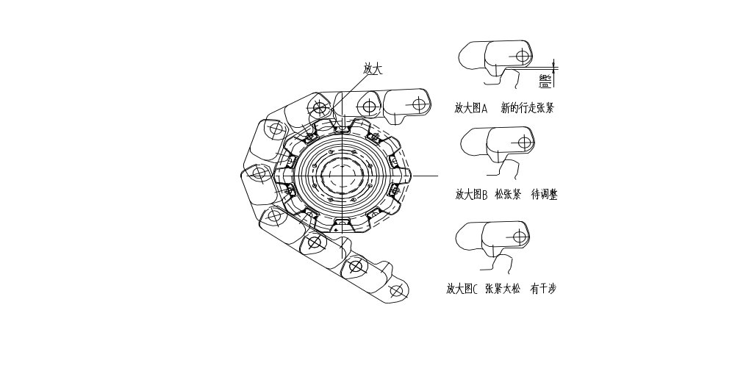После регулировки натяжения нужно снова проверить состояние сцепления ленты, как показано на рис.12-7. Если ход ровный, то проблема с натяжением решена. Если есть шум, трение, напряжение, то регулировку натяжения нужно повторить.
Рис.12-8 Проверка натяжения во время движения гусеничной ленты
Перевод иероглифов на Рис.12-8 «Проверка натяжения во время движения гусеничной ленты». Слева наверху: «увеличение»;
Справа сверху вниз: «Зазор; Увеличение А – натяжение нового хода; Увеличение В – ослабление натяжения, необходима регулировка; Увеличение С – слишком большое ослабление натяжения – есть интервенция».

Проверка состояния сцепления:
Кулачок звена ленты должен совпадать по форме для сцепления между двумя зубцами ведущего колеса, чтобы не было изнашивания и интервенции. Во время движения экскаватора сцепление гусеничной ленты и ведущего колеса ровное. Во время сцепления не должно быть шума, трения и напряжения.
Во время наблюдения за сцеплением нужно обратить особое внимание на сцепление между двумя кулачками и на зазор между ведущим колесом и гусеничной лентой.
Следует отрегулировать установочный зазор между зубцом ведущего колеса и звеном ленты после монтажа новой или отремонтированной гусеничной ленты. Если этого зазора нет, то будет увеличиваться изнашивание пальцев и втулок гусеничной ленты. Вершина зубца ведущего колеса и гусеничная лента будут соприкасаться, сцепление по-прежнему будем ровным, но между кулачками колеса и ленты начнется нерациональное сцепление, приводящее к повышенному износу зубца.
Примечания:
При обнаружении нерационального сцепления нужно тут же принять меры по корректировке. Иначе это может привести к серьезному износу ведущего колеса, пальцев и втулок гусениц.
Когда произошла интервенция зубца ведущего колеса и кулачка ленты, за которой последовало повреждение зубца ведущего колеса, либо пальцев и втулок ленты, следует немедленно остановить движение, чтобы избежать поломок механизма хода.
12.7.3 Меры устранения дефектов сцепления
Дефект сцепления устраняется следующим образом:
Замена ведущего колеса с увеличенным шагом зубцов;
Замена пальцев ленты гусениц;
Замена ведущего колеса с увеличенным шагом зубцов и пальцев ленты гусениц.
Выбор метода устранения дефектов сцепления зависит от ситуации. Рассмотрим следующие два варианта:
Если ведущее колесо уже повреждено из-за дефектов сцепления, его следует сменить на колесо с большим шагом. Увеличение шага ведущего колеса требует особого проектирования, отвечающего требованиям сцепления. В большинстве случаев лучше всего обратиться на завод-производитель.
Если пальцы гусеничной ленты изношены (напоминает по форме «коленчатый вал»), и степень износа каждого пальца превышает 9.5 мм, нужно сменить пальцы.
При выполнении этого обратитесь к соответствующим главам данной инструкции.
12.7.4 Результаты корректировки
На Рис. 12-9 показаны результаты эксплуатации до полного износа, которые теоретически можно ожидать, когда необходимый ремонт выполняется своевременно и надлежащим образом и когда он не выполняется. Сплошная линия представляет оптимальный срок службы компонентов. По сплошной линии, слева направо:
Сначала гусеничная лента удлиняется до тех пор, пока не возникает несовпадения шага.
После этого производится устранение несовпадения шага путём установки ведущего колеса с увеличенным шагом и/или заменой пальцев ленты. Гусеничная лента продолжает удлиняться до тех пор, пока вновь не возникнет несовпадение шага.
Наконец, вновь производится устранение несовпадения шага путём установки ведущего колеса с увеличенным шагом и/или заменой пальцев ленты, а гусеничная лента продолжает удлиняться до тех пор, пока полностью не износятся траки ленты.
Заметьте, что увеличивается срок службы и нового ведущего колеса, и усиленного ведущего колеса. Ведущие колеса можно использовать повторно в будущем с подходящими новыми лентами или лентами с заменёнными пальцами, если коррекция несовпадения была произведена до возникновения повреждений ведущей звездочки.
Пунктирные линии представляют уменьшение срока службы траков и ведущей звездочки из-за
повреждений, возникающих вследствие несоответствия. Пунктирные линии показывают гораздо меньший срок службы, при отсутствии коррекции несовпадения шага в обоих случаях.

Примечания:
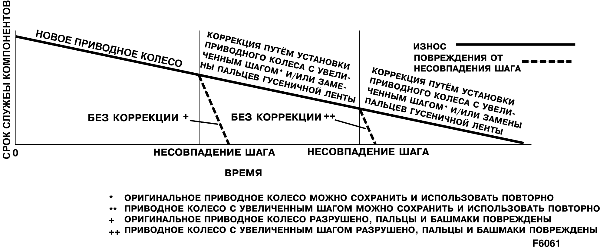
Заметьте, что для установки ведущих колес с увеличенным шагом интервал осмотра в часах не указывается. В связи с различием рабочих условий на горных участках, несовпадение шага может возникнуть рано и быстро увеличиться, приводя к неустранимым повреждениям. Таким образом, рекомендуется проводить внешний осмотр через 250-часовые интервалы и при возникновении возможности для проведения осмотра.

Рис. 12-9 Срок эксплуатации гусеничного механизма.

12.7.5 Дополнительные вопросы при ремонте гусениц
Помимо обсуждавшихся выше возможностей планово-предупредительного обслуживания и ремонта, существует возможность наращивания приводных гребней на траках гусеницы и кулачков на ведущих колесах. Эти процедуры описываются в данном разделе далее.

Также можно производить замену изношенных лент. Однако при установке новой гусеничной ленты необходимо заменять все опорные колеса, направляющие колеса и ведущие колеса.

Не заменяйте единственный трак, за исключением необходимости замены сломанного, поскольку это приведёт к ускорению износа остальных компонентов системы.
12.8 Гусеничная лента
12.8.1 Описание
Гусеничная лента состоит из траков, шарнирно соединённых друг с другом и образующих передвижную дорожку, по которой передвигается экскаватор. Гусеничная лента распределяет вес экскаватора по земле настолько равномерно, насколько это возможно.
12.8.2 Проверка
Нужно каждый день проверять, не ослабилось ли соединение деталей, износ болтов пальцев гусениц и их наличие, а также чрезмерный износ отверстия осей. Выявление несочетаемости сцепления и чрезмерного расслабления ленты. Все меры описаны в пункте 12.7.2.
    - Демонтаж гусеничной цепи
В случае необходимости демонтируйте гусеницы следующим образом:
1. Подготовьте ровную утрамбованную площадку, чтобы поставить экскаватор;
- Приведите в движение вперед экскаватор и поставьте его на подготовленную площадку;
- Отключите переключатель управления гусеничной установкой, чтобы избежать движения гусениц;
- С помощью специального гидравлического съемника выдавите пальцы трака гусеничной ленты.
- Демонтируйте группу задних прокладок, снимите гидравлический съемник;

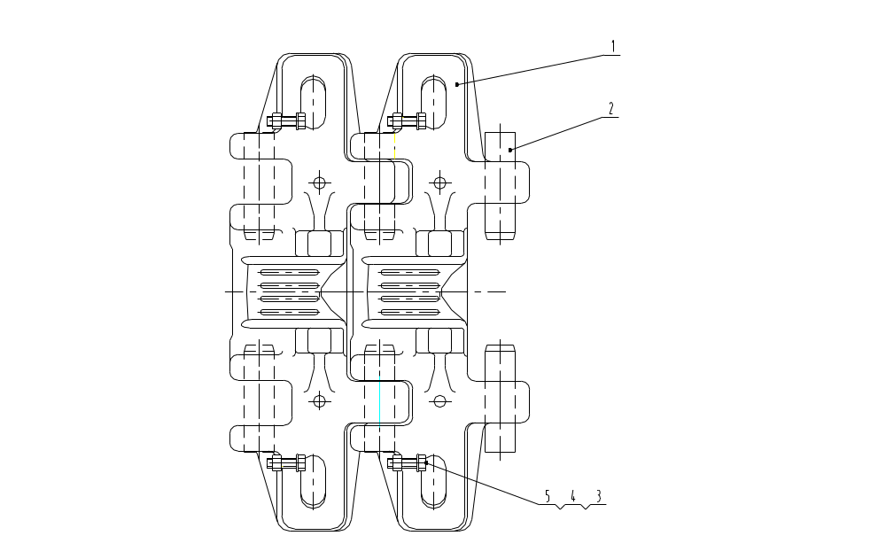
Рис.12-10 Гусеничная цепь
1-звено гусеничной ленты (трак); 2-палец; 3-болт; 4-шайба; 5-гайка.

- С самой близкой к нижней части направляющего колеса гусеничной ленты снимите установочные болты (см. рис.12-10);
Внимание:
Падение гусеничной ленты может привести к тяжёлым травмам или человеческим жертвам. Во время демонтажа соединительного штифта нельзя стоять рядом с лентой или подставлять под нее руки.
- Перед экскаватором установите прицеп, расположите ленту в одну прямую линию;
- Перед траком крюк повесьте на прицеп;
- Снимите гусеничный штифт;
Внимание:
Движение гусеничной ленты опасно для человеческой жизни. Из-за своего веса во время снятия ее с опоры она свободно двигается. Поэтому при демонтаже люди должны находиться в безопасном месте.
- Когда прицеп движется вперед с одинаковой скоростью, включается управление механизмом хода экскаватора, что позволяет ему с одинаковой скоростью двигаться назад до тех пор, пока гусеничный трак не дойдет до верха колеса. Затем с помощью прицепа ее медленно стягивают на опору гусениц.
12.8.4 Ремонт осей гусениц
Ремонт пальцев гусеницы не производится, и заключается в замене изношенных и сломанных пальцев. При сильном износе пальца увеличивается расстояние между образовавшимися ведущими кулачками, что приведет к интервенции сцепляющихся деталей. По вопросам ремонта осей обратитесь в отдел послепродажного обслуживания завода-производителя. Установите точное количество осей, чтобы сделать заказ.
Примечания:
Не нужно устанавливать новые пальцы при уже изношенном ведущем колесе. Это может привести к ускоренному износу всех важных деталей гусениц - звеньев, пальцев, зубцов ведущего колеса.
12.8.4.1 Монтаж гусеничной ленты
Монтаж гусеничной ленты осуществляется следующим образом (см. рис.7.19):
1. Переместите карьерный экскаватор в обратном направлении до тех пор, пока заднее направляющее колесо не окажется рядом с концом гусеничной ленты.
2. Прикрепите стропу к гусеничной ленте со стороны заднего направляющего колеса экскаватора. Проведите стропу по верхней части гусеничной рамы до передней части экскаватора.
3. Прикрепите конец к подъёмной машине и натяните гусеничную ленту. Одновременно медленно перемещайте экскаватор вперёд.
4. Остановите подъёмную машину, когда вся свободная часть будет затянута в систему гусеничного хода.
5. Снимите натяжение с буксирной стропы и снимите её с гусеничной ленты.
6. Поднимите нижнюю часть гусеничной ленты и соедините её с верхней частью. Закрепите её, используя соединительные пальцы. Смажьте соединительные пальцы перед установкой смазкой с высоким содержанием твёрдой фазы, например, смазкой для открытой зубчатой передачи.
7. Установите крепёжный винт, закалённую шайбу и гайку соединительного пальца. Затяните до 1983 Н·м с резьбой, смазанной противозадирным составом. Прихватите сваркой гайку к резьбе винта.
8. Как описано в пункте 12.8.4.2 отрегулируйте степень натяжения гусеничной ленты.
12.8.4.2 Регулировка натяжения гусеничной ленты
Отрегулируйте следующим образом натяжение гусеничной цепи:
Примечания:
Все звенья гусениц должны быть очищены от грязи и камней, для лучшей регулировки экскаватор должен стоять на ровном сухом месте.
- Экскаватор должен сделать движение вперед, во время поворота к верхней части гусеничной опоры той части ленты, которая ослаблена, экскаватор нужно выключить;
- Выключите экскаватор, заблокируйте и выключите управление;
- Проверьте правильность соединения всех гидравлических смазочных проводов, все ли соединено с экскаватором;
Внимание:
Масляный домкрат, обсадная труба, распорная втулка и поршень должны быть безопасными и надежными. Используйте специальный гидравлический домкрат, предназначенный для работы под большой нагрузкой.
- Убедитесь, что обсадная труба, распорная втулка и поршень гидравлического домкрата абсолютно прямые и в отличном состоянии;
- Снимите шплинт и прокладку установочного штифта с двух сторон ведомого колеса,;
- Снимите по направлению вперед группу прокладок, установите домкрат и отрегулируйте с двух сторон направляющего колеса;
- Поверните обсадную трубу или распорную втулку, чтобы занять большую часть пространства, не нужно полностью вытягивать поршень, когда он находится в домкрате;
Примечания:
Если поршень полностью вытянут, может повредиться герметичность домкрата.
- Внимательно проверьте, чтобы поршень, обсадная труба были на одной прямой линии, а также были герметичны;
- Медленно и равномерно вытяните две стороны поршня и толкните его по направлению к направляющему колесу;
Внимание:
Убедитесь, что две стороны поршня вытянуты одинаково. Если вытянута только одна сторона, или обе стороны вытянуты неровно, то направляющее колесо задрано на гусеничной опоре, тогда произойдет заедание опоры подшипника в пазе;
- Переместите вперед установку направляющего колеса до тех пор пока не натянется вся гусеничная лента;
Внимание:
Регулировка натяжения должна производиться в выключенном состоянии экскаватора, иначе во время хода может произойти поломка гидравлического домкрата, что приведет к человечеким жертвам.
- За опору подшипника положить прокладки, с ее передней стороны вытащить прокладки, убедитесь, что по обе стороны установки направляющих колес находится одинаковое количество прокладок, это нужно для того, чтобы опора подшипника не задиралась или не заедала;
- Уберите подъемник, перед опорой втулки в соответствующем месте установите фиксирующие прокладки;
- В прокладки двух сторон установки направляющего колеса вставьте фиксирующий штифт, когда, когда прокладки установлены надлежащим образом, вставьте шплинт;
- Уберите гидравлический домкрат и другие регулировочные инструменты;
- Посмотрите на рис.12-8, где изображено различное состояние натяжения гусеничной ленты, если нужно, повторите регулировку;
- Согласно пункту 12.7.2 снова проверьте сцепление гусеничной ленты и ведущих колес и натяжение гусеничной ленты.
12.9 Опорные катки
12.9.1 Описание
Опорные катки установлены на нижней части гусеничной опоры, они распределяют вес экскаватора по гусеничной ленте, на каждой стороне ленты есть 8 опорных катков (см. рис.12-11), с двух сторон опорного катка запрессованы медные втулки подшипника скольжения. Ось колеса соединяется с гусеничной рамой, затем фиксируется в ней соединительный штифтом и шплинтом.
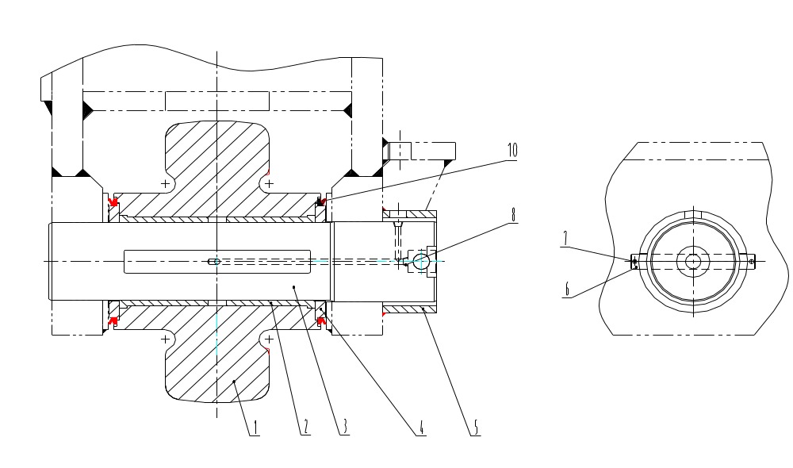
Рис.12-11 Комплектация оси опорного катка
1-опорный каток; 2-втулка; 3-ось; 4-упорная шайба; 5-подпорное кольцо; 6-штифт; 7-шплинт; 8-болт-пробка; 10-манжета.

На опорном катке есть механически обработанная сферическая поверхность, которая катится по вогнутой поверхности гусеничной ленты. Упорная шайба установлена с двух сторон колеса, во время хода и изменения направления принимает нагрузку, образованную опорным катком и гусеничной опорой. После установки на свое место через установочный штифт и шплинт предотвращает проворачивание оси.
Установка опорных катков принудительно смазывается через автоматическую смазочную систему (см. соответствующий раздел).
12.9.2 Проверка
Установка опорных катков проверяется каждые 750 часов по следующим пунктам:
- Проверяются колеса на износ, повреждения и деформацию;
- Проверяется правильность местоположения установочного штифта и шплинта;
- Проверяется верность зазора между медной втулкой и упорной шайбой;
- Проверяется смазочная система хода.
Зазор медной втулки проверяется следующим образом：
- Экскаватор ставится так, чтобы опорные катки могли двигаться, в таком месте, чтобы мог подъехать вильчатый погрузчик，экскаватор делает одно выкапывающее движение;
- Экскаватор приводится в движение до тех пор, пока опорные катки не дойдут до положения ямы (см. рис.12-12);
- С помощью лома сдвигают опорный каток вверх, поднимают его и измеряют величину смещения;
- 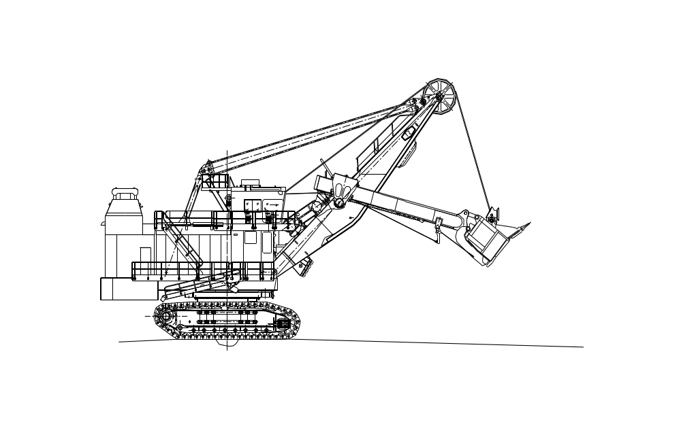Если величина смещения близка к 4.76 мм, медную втулку и упорную шайбу заменяют.

Рис.12-12 Смещенное положение опорных катков

12.9.3 Разбор и демонтаж
Внимание:
Во время демонтажа и разбора опорных катков использование неподходящей подъемной техники может привести к человеческим жертвам, убедитесь, что грузоподъемность оборудования превышает вес установки.
- Добейтесь большого провисания гусеничной ленты для обеспечения зазора между гусеничной лентой и колесами. Можно снять регулировочные прокладки из узла направляющего колеса для того, чтобы добиться дополнительного провисания гусеничной ленты. См. раздел "Регулировка гусеничной ленты", пункт 12.8.4.2.
- Экскаватор ставится так, чтобы опорные катки могли сниматься, в таком месте, чтобы мог подъехать автопогрузчик，выкопайте яму, используя карьерный экскаватор;
- Экскаватор приводится в движение до тех пор, пока опорные катки не будут над ямой;
- Убрав соединительный установочный штифт и другие детали, вскрывается гусеничный трак.
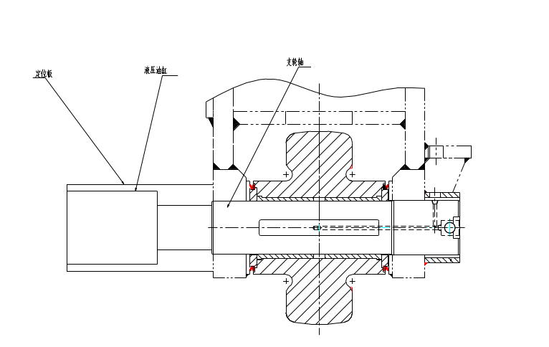Рис.12-13 Разбор оси опорного катка
Перевод иероглифов на Рис.12-13 «Разбор оси опорного катка».:
Слева направо: «установочная опора; гидравлический съемник; ось опорного катка».

- Отсоедините смазочный трубопровод от опорного катка;
- Уберите шплинт и установочный штифт;
- Изготовьте установочную опору для гидравлического съемника, изображенную на рис.12-13 и приварите ее к гусеничной опоре (см. инструкцию по сварке);
- С помощью подходящей колодки подоприте опорный каток, чтобы предотвратить его качение или падение во время демонтажа оси;
Примечания:
Во время демонтажа оси опорного катка или самого колеса, упорная шайба с двух сторон колеса находится в расслабленном состоянии, поэтому может упасть.
- Используйте 100-тонный гидравлический цилиндр чтобы выпрессовать ось из опорного катка и гусеничной опоры, вес оси 247.6 кг;
- С помощью подходящего оборудования опустите колесо с одной стороны гусеничной опоры, вес колеса 774, 6 кг;
- С помощью подходящего съёмника рычага снимите втулку опорного катка.

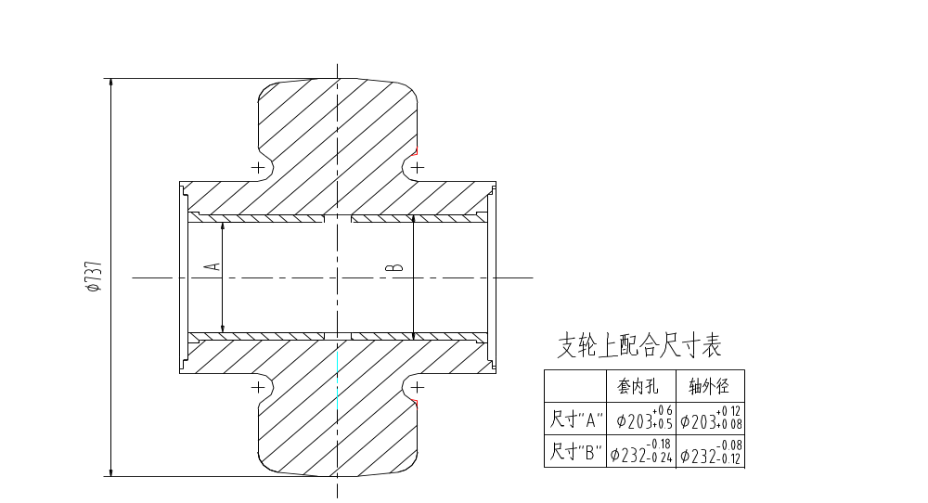Рис.12-14 Размеры колеса
Перевод иероглифов на Рис.12-14 «Размеры колеса»:
«Таблица посадочных размеров опорного катка. Шапка таблицы. Слева направо: внутреннее отверстие втулки; внешний диаметр оси
Сверху вниз: Размер «А»; размер «В»».
12.9.4 Ремонт
Размеры нового опорного катка указаны на рис.12-14. Ремонт колеса заключается в замене изношенных или сломанных деталей, а также деформированных деталей на краю колеса.
Примечания:
Установка нового опорного катка в изношенную гусеничную опору может привести к преждевременному истиранию колеса или к еще более быстрому износу опоры. При замене и ремонте сломанного колеса, обратитесь в отдел послепродажного обслуживания завода-производителя.
При замене колесной установки советуем менять только одну (правую или левую), во время капитального ремонта гусеничной опоры меняются все подпорные колеса, передние направляющие колеса, ведущие и вся гусеничная лента.
12.9.5 Монтаж и сборка
Монтаж опорного катка показан на рис.12-11:
Внимание:
Во время монтажа и сборки колеса использование неподходящей подъемной техники может привести к серьёзным травмам или человеческим жертвам, убедитесь, что грузоподъемность оборудования превышает вес установки.
  - Два подшипника (втулки) опорного катка устанавливаются после предварительного охлаждения;
  - Используйте универсальное смазочное масло для смазки медной втулки;
  - С двух сторон колеса установите упорные шайбы;
Примечания:
Универсальное смазочное масло нанесите на упорную шайбу и установите ее на колесе.
  - С одной стороны гусеничной опоры установите колесо, с помощью подходящего оборудования поднимите его и установите в нужное положение;
- Установите колесо, чтобы было удобно вытаскивать втулку из отверстия установочного штифта, плоская поверхость оси должна быть направлена к передней стороне гусеничной опоры;
- После того как ось продета в колесо, устанавливаются установочный штифт и шплинт;
- Соединяются разделенные гусеничные ленты, регулируется их зазор;
- Подсоедините смазочный трубопровод к оси опорного катка;
- Соедините смазочную систему колеса с автоматической системой смазки.
12.10 Переднее направляющее колесо
12.10.1 Описание
Передние направляющие колеса установлены на передней части каждой гусеничной опоры. Имеют двухспицевую панельную структуру. У них относительной большой диаметр, чтобы вынести максимальную нагрузку наклона, и равные диаметры, чтобы противостоять концентрации напряжения. Между подшипником колеса и гусеничной опорой находятся прокладки для регулировки гусениц. См. рис.12-15.
Переднее направляющее колесо служит, в основном, для регулировки механизма гусеничной ленты.

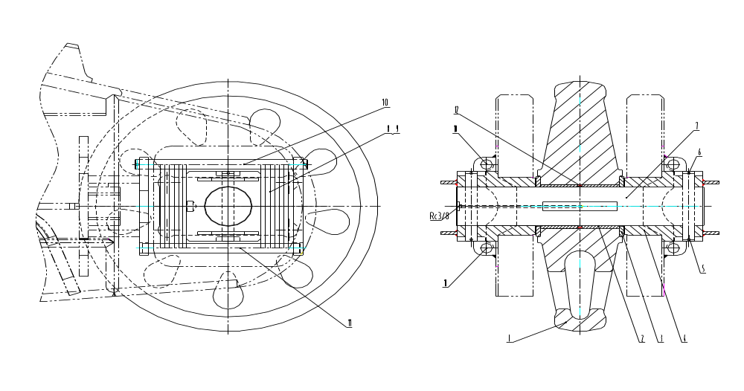Рис.12-15 Установка переднего направляющего колеса
1-переднее направляющее колесо; 2-втулка; 3-упорная шайба; 4-опора оси; 5-шитфит; 6-штифт; 7- ось направляющего колеса; 8-регулировочная прокладка; 9-регулировочная прокладка; 10-штифт; 11-штифт; 12-прокладочное кольцо.

    - Проверка
Проверка направляющего колеса проводится каждые 750 часов в следующем порядке:
- Проверяется колесо на износ, повреждения и деформацию;
- Проверяется правильность местоположения установочного штифта и шплинта;
- Проверяется верность зазора между втулкой и упорной шайбой;
- Проверяется смазочная система хода.
Зазор втулки проверяется следующим образом:
- Как показано на рис.12-16, экскаватор ставится так, чтобы направляющие колеса могли двигаться, в таком месте, чтобы мог подъехать автопогрузчик，выкопайте яму, используя карьерный экскаватор;
- Экскаватор приводится в движение до тех пор, пока направляющие колеса не дойдут до положения ямы;
- С помощью лома , поднимают направляющее колесо и измеряют величину смещения;
- Если величина смещения близка к 4.76 мм, медную втулку и упорную шайбу необходимо заменить.
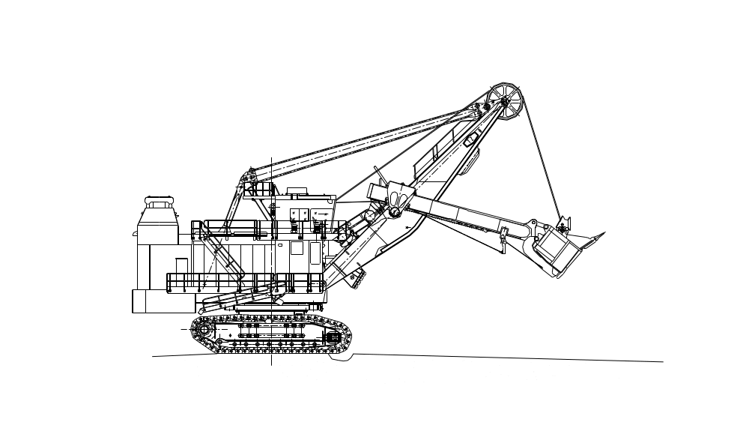
Рис.12-16 Смещенное положение направляющих колес

12.10.3 Разбор и демонтаж
Внимание:
Во время демонтажа и разбора направляющих колес использование неподходящей подъемной техники может привести к человеческим жертвам, убедитесь, что грузоподъемность оборудования подходит для данной установки.
Демонтаж направляющего колеса осуществляется следующим образом (см.12-15 и 12-16):
- Как описано в пункте 12.8.3 «Демонтаж гусеничной ленты», отсоедините гусеничный трак нижней части направляющих колес;
- С помощью стальных тросов поднимите переднюю часть гусениц, оттяните к задней части рамы, гусеничный трак не должен давить на направляющих колесах.
- Зафиксируйте гусеницы на гусеничной опоре, чтобы избежать их соскальзывания с направляющих;
- Заблокируйте направляющие колеса, чтобы они не вращались;
- Снимите шплинт и установочный штифт подшипника, снимите подшипники с двух сторон оси направляющего колеса
- Демонтируйте опору оси с внешней стороны гусеничной опоры;
- Как показано на рис.12-17, на гусеничную опору приварите одну установочную опору;
- Используйте 100-тонный гидравлический съемник для снятия оси из направляющего колеса и гусеничной опоры, вес оси 522 кг;
- С помощью подходящего подъемного оборудования поднимите колесо, его вес 3521 кг;
Примечания:
Упорная шайба находится в направляющем колесе в расслабленном состоянии, во время демонтажа оси следите, чтобы оно не упало.
- С помощью подходящих инструментов снимите втулку направляющего колеса.

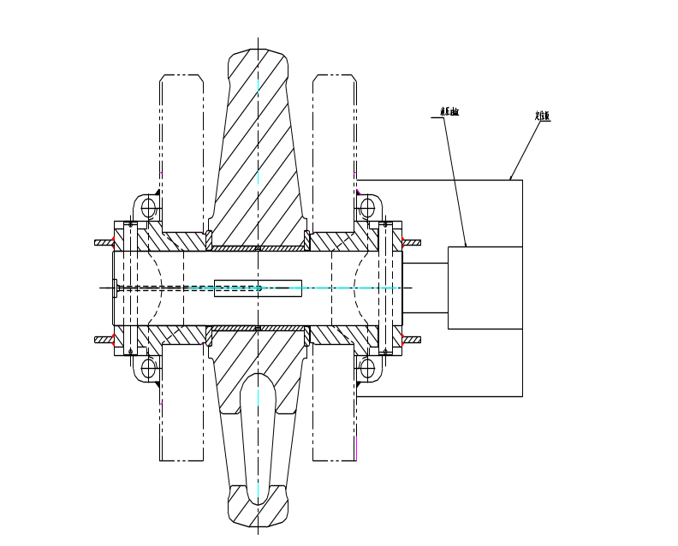

Рис.12-17 Разбор направляющего колеса
12.10.4 Ремонт
Размеры направляющего колеса даны на рис.12-18.
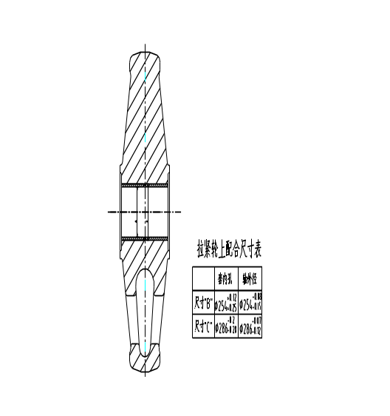Ремонт направляющего колеса заключается в замене изношенных или сломанных деталей, а также деформированных деталей на краю колеса.

Рис.12-18 Размеры направляющего колеса
Перевод иероглифов на Рис.12-18 «Размеры направляющего колеса»:
Таблица посадочных размеров направляющего колеса
Шапка таблицы. Слева направо: внутреннее отверстие втулки; внешний диаметр оси
Сверху вниз: Размер «В»; размер «С».
Примечания:
Установка нового направляющего колеса в изношенную гусеничную опору может привести к преждевременному истиранию колеса или к еще более быстрому износу опоры. При замене и ремонте сломанного колеса, обратитесь в отдел послепродажного обслуживания завода-производителя.
При замене колесной установки советуем менять только одну (правую или левую), во время капитального ремонта гусеничной опоры меняются все опорные катки, направляющие колеса, ведущие колеса и вся гусеничная лента.
12.10.5 Монтаж и сборка
Монтаж направляющего колеса показан на рис.12-15:
Внимание:
Во время монтажа и сборки колеса использование неподходящей подъемной техники может привести к серьёзным травмам или человеческим жертвам, убедитесь, что грузоподъемность оборудования подходит для данной установки.
- Втулки подшипника вставляются в отверстие колеса после предварительной заморозки;
- На упорную шайбу и в паз направляющего колеса нанесите смазку, установите шайбу в пазу колеса, зафиксируйте ее;
- С помощью подходящего оборудования поднимите и установите направляющее колесо с одной стороны гусеничной опоры, вес колеса 3521 кг;
- С помощью подходящего оборудования установите ось, ее вес 552 кг.
Примечания:
Плоская сторона оси направлена к задней части экскаватора гидравлический трубопровод установлен напротив центра машины.
- С двух сторон оси установите опору втулки, затем - установочный штифт и шплинт подшипника;
- Следующим образом проведите установку гусеничной ленты:
A. В гусеничный трак на верхней части гусениц вставьте два соединительных пальца. На центральной линии гусениц перед экскаватором установите тяговое оборудование.
B. Вытравьте стальные тросы. Уберите фиксацию гусеницы на опоре.
C. Натяните и закрепите гусеницы, чтобы избежать их сползания.
D. Ослабьте и снимите стальные тросы, чтобы гусеница повисла на направляющем колесе.
E. Поднимите нижний гусеничный трак, вставьте в посадочный конец два соединительных пальца. Установите на соединительных пальцах с двух сторон гусеничной ленты установочные винты, шайбы и гайки (см. инструкцию по сборке гусеничной ленты).
7. Согласно соответствующей инструкции отрегулируйте натяжение гусеничной ленты;
8. Подсоедините к направляющим колесам смазочные трубопроводы;
9. Смазочные трубопроводы колеса соедините с системой автоматической смазки.
12.11 Установка заднего направляющего колеса
12.11.1 Описание
В данной части дается описание разбора, демонтажа, ремонта, монтажа и сборки установки заднего направляющего колеса.
12.11.2 Пояснения
Узел заднего направляющего колеса находится на задней поверхности гусеничной опоры, состоит из колеса с втулкой, упорной шайбы, оси, установочного штифта и шплинта (см. рис.12-19).
Установка задних направляющих колес опирается вниз и поднимает гусеничный трак от земли, задняя часть ленты передает движение к ведущим колесам, и происходит зацепление.
Втулка и подпорное кольцо установки оси заднего колеса смазываются за счет автоматической смазочной системы.

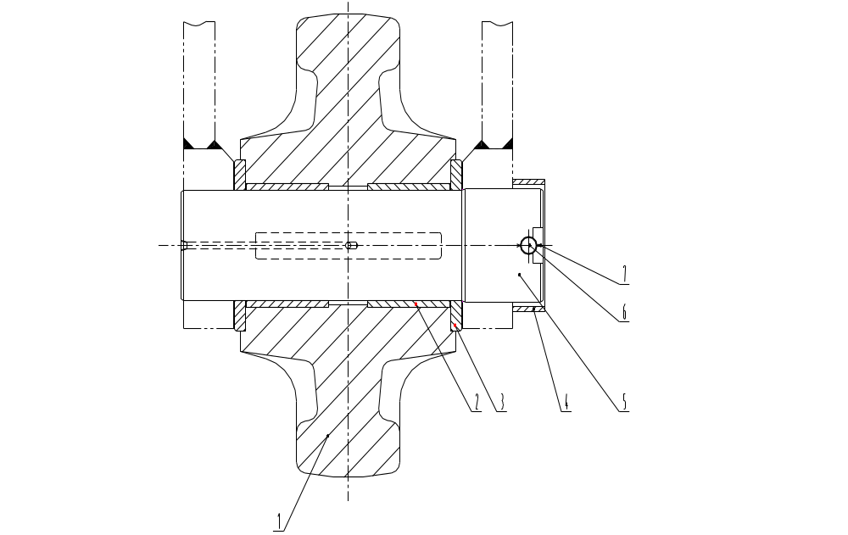
Рис.12-19 Узел заднего направляющего колеса
1-заднее направляющее колесо; 2-втулка; 3-упорная шайба; 4-хомут; 5-ось заднего направляющего колеса; 6-штифт; 7-шплинт.
12.11.3 Проверка
Проверка заднего направляющего колеса проводится каждые 750 часов в следующем порядке:
  - Проверьте колеса на износ, трещины и деформацию;
  - Проверьте правильность местоположения установочного штифта и шплинта;
  - Проверьте зазор втулки и упорной шайбы;
  - Проверьте смазку хода.
Зазор втулки оси проверяется следующим образом:
- Поставьте экскаватор так, чтобы можно было проверить направляющие колеса, выкопайте яму с помощью карьерного экскаватора;
- Машина производит ход до тех пор, когда направляющие колеса не будут находиться над ямой;
- С помощью лома поднимите колесо и измерьте величину смещения;
- Если величина смещения близка к 4.76 мм, произведите замену изношенных деталей.
12.11.4 Разбор и демонтаж
Внимание:
Использование неподходящей подъемной техники может привести к человеческим жертвам, убедитесь, что грузоподъемность оборудования подходит для данной установки.
Разбор и демонтаж задних направляющих колес проводится следующим образом:
- Экскаватор выкапывает яму глубиной около 0,5 м;
- Переместите экскаватор так, что бы задние направляющие колеса должны быть над ямой;
- От осей колес отсоединяют трубопровод смазочной системы;
- Разъедините гусеничную ленту на этом направляющем колесе (см. пункт 12.8.3 данной части)
- Закрепите колесо, чтобы оно не вращалось;
- Снимите шплинт и установочный штифт;
- Как показано на рис.12-19, изготавливьте одну установочную опору, приварите ее к гусеничной опоре;
- С помощью гидравлического цилиндра выпрессуйте ось из направляющего колеса и гусеничной опоры, закрепите специальными инструментами, чтобы колесо не катилось, вес оси направляющего колеса 361 кг;
Примечания:
Упорная шайба находится в колесе в расслабленном состоянии, поэтому во время монтажа соблюдайте меры безопасности, чтобы она не упала.
- С помощью специального подъемного оборудования снимите с одной стороны гусеничной опоры заднее направляющее колесо, вес колеса 2036 кг;
- С помощью подходящего съёмника демонтируйте втулки колеса.
12.11.5 Ремонт
Размеры заднего направляющего колеса см. на рис.12-20.
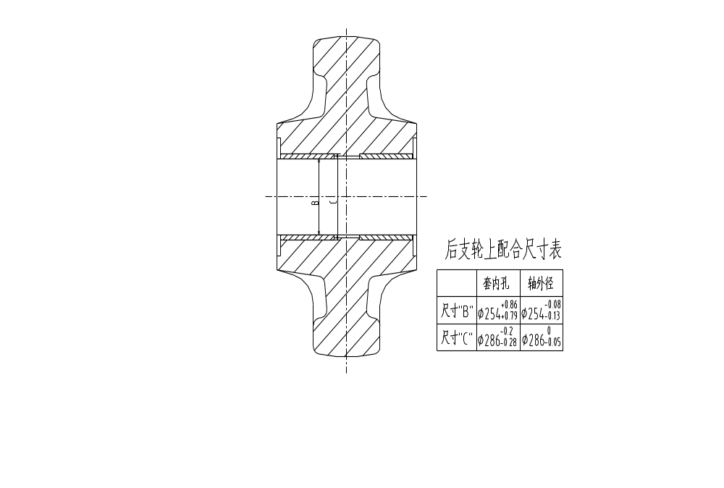Ремонт заднего направляющего колеса заключается в замене изношенных или сломанных деталей или деформированных деталей на краю колеса.
Рис.12-20 Размеры заднего направляющего колеса
Перевод иероглифов на Рис.12-20 «Размеры заднего направляющего колеса»
Таблица посадочных размеров заднего направляющего колеса
Шапка таблицы. Слева направо: внутреннее отверстие втулки; внешний диаметр оси
Сверху вниз: Размер «В»; размер «С».

Примечания:
Установка новых задних направляющих колес в уже изношенную гусеничную опору может привести к преждевременному истиранию направляющих колес и еще более быстрому истиранию опоры. При ремонте и замене колес свяжитесь с отделом послепродажного обслуживания завода-производителя.
При замене колесной установки советуем менять только одну (правую или левую), во время капитального ремонта гусеничной опоры меняются все опорные катки, направляющие колеса, ведущие колеса и вся гусеничная лента.
12.11.6 Сборка и монтаж
Монтаж задних направляющих колес проводится следующим образом (см. рис.12-20):
Внимание:
Во время сборки и монтажа колес использование неподходящей подъемной техники может привести к серьёзным травмам или человеческим жертвам, используйте оборудование в соответствии с весом установки.
  - Вставьте втулку в отверстие направляющего колеса после предварительной заморозки;
2. Нанесите универсальную смазку на втулку;
3. В пустой паз упорной шайбы колеса добавьте немного смазки для удачной установки, установите шайбу;
4. Поставьте на одну сторону гусеничной опоры, вес направляющего колеса 2036 кг;
5. С помощью подъемного оборудования установите ось колеса, вес оси 361 кг;
Примечания:
Плоская сторона оси направлена к передней части гусеничной опоры, гидравлический трубопровод установлен в центре машины.
6. Установите фиксирующий штифт и шплинт;
7. Следующим образом соедините гусеничную ленту:
  - Между гусеничным траком и подъемным оборудованием закрепить стальной трос;
  - Передвинуть гусеничный трак и поставить на задние направляющие колеса;
  - Поднять нижнюю часть ленты；
  - Соединить два конца ленты соединительным пальцем;
  - С двух сторон гусеничной ленты установить соединительные пальцы, фиксирующие болты, шайбы и гайки (см. пункт 12.8.4.1 «Монтаж гусеничной ленты);
  - Уберите натяжное устройство;
- Как описано в части о регулировке натяжения ленты, отрегулировать ее;
- Полностью наполнить смазочным маслом смазочное отверстие оси направляющего колеса, соединить с трубопроводом автоматической смазки;
- Соединить нижнюю часть оси направляющего колеса с автоматической системой смазки.
12.12 Установка ведущего колеса
12.12 Описание
Ведущий вал гусеничной ленты передает момент силы на ведущее колесо от приводного двигателя хода и приводит в движение ход экскаватора.
12.12.21 Проверка
Каждые 750 часов установка ведущего колеса проверяется следующим образом:
- Проверяется смазочная система хода;
- Проверяются детали на наличие износа и поломок (см. рис.12-21);
- Проверяются болты и гайки на ослабленность, а также нужно проверить все ли гайки и болты на месте;
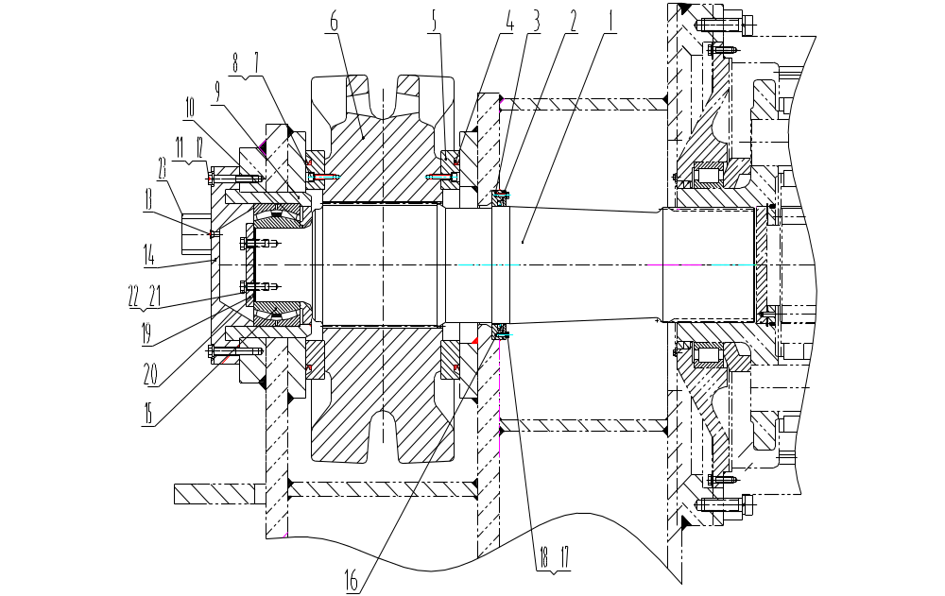Проверить состояние сцепления приводного колеса хода и гусеничной ленты.

Рис.12-21 Установка ведущего колеса и ведущего вала
1-ведущий вал; 2-упорная шайба; 3-подпорное кольцо; 4-уплотнительное кольцо; 5-упорная шайба; 6-ведущее колесо; 7-винт; 8-шайба; 9-стакан подшипника; 10-опорное кольцо; 11-винт; 12-шайба; 13-штуцер смазочный; 14- крышка подшипника; 15-подшипник; 16-манжета масляная; 17-болт; 18-шайба; 19-фиксатор вала; 20-прокладка; 21-болт с отверстием; 22-железная проволока; 23-заслонка.

12.12.3 Разбор и демонтаж
В следующем порядке осуществляется разбор и демонтаж ведущего вала и ведущего колеса гусеничной установки(см. рис.12-21 и 12-22):
- Поставьте экскаватор на ровную горизонтальную поверхность;
- Следующим образом разберите гусеничный трак:
  - Как описано в части о регулировке гусеничной ленты, снимите прокладки натяжного узла, ослабьте гусеничную ленту;
  - Сняв фиксирующие болты, прокладки и гайки с ленты гусеничной ленты на задних направляющих колесах, разберите трак;
  - На трак закрепите грузовой крюк, закрепите стальные тросы, другой их конец закрепите к подъемному оборудованию, натяните их;
  - Медленно продвиньте экскаватор вперед, одновременно в том же направлении переместите подъемное оборудование;
  - Когда верхняя часть гусеничной ленты сойдёт с ведущего колеса, остановите экскаватор, на гусеничном траке и гусеничной опоре установите защитную опору, чтобы избежать перемещения гусеничной ленты во время движения грузоподъемного крюка подъемного оборудования;
  - Демонтируйте крюк с гусеничной ленты;
- Полностью опустите ковш на землю. Нажмите на тормоз, при поднятой балансировочной балке. Следите, чтобы она не давило на тросы, что может привести к их поломке.
- Нажмите на все тормоза;
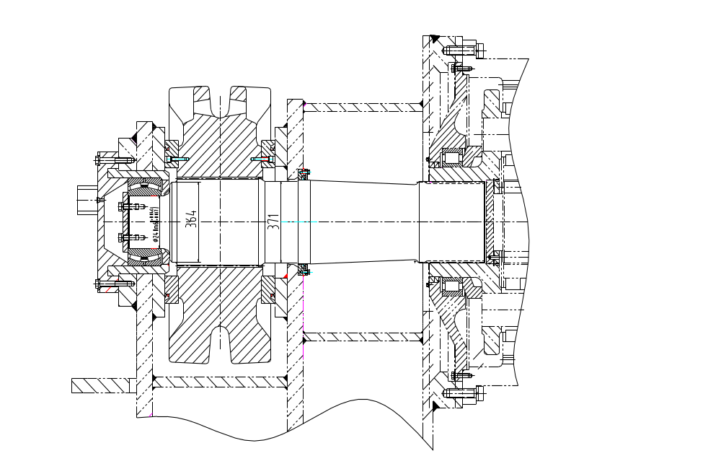

- Рис.12-22 Размеры ведущего вала гусеничной ленты
Внимание
Неожиданные движения экскаватора или одной из его частей могут привести к серьёзным травмам или человеческим жертвам. Нужно полностью опустить ковш и устойчиво положить его на землю. Одновременно отключить все программы запуска, чтобы избежать несчастных случаев.
- Отключите электропитание и все программы управления движением;
- Отсоедините от ведущего вала линии смазочной системы;
- Снимите болты, прокладки, установочные штифты, шайбы с заслонки конца вала, снимите ее и ее прокладки (см. рис.12-21);
- Снимите железную проволоку и болты, демонтируйте фиксатор вала;
- С помощью колодок подоприте ведущее колесо, его также можно поднять;
- Установите подъемный переходник и противовес для уравновешивания веса вала (см. Рис. 12-23);
- Если используется противовес, учитывайте его вес и вес ведущего вала, их вес составляет 1882 кг;
Внимание:
Во время сборки и монтажа ведущего вала использование неподходящей подъемной техники может привести к серьёзным травмам или человеческим жертвам, используйте оборудование в соответствии с весом установки.
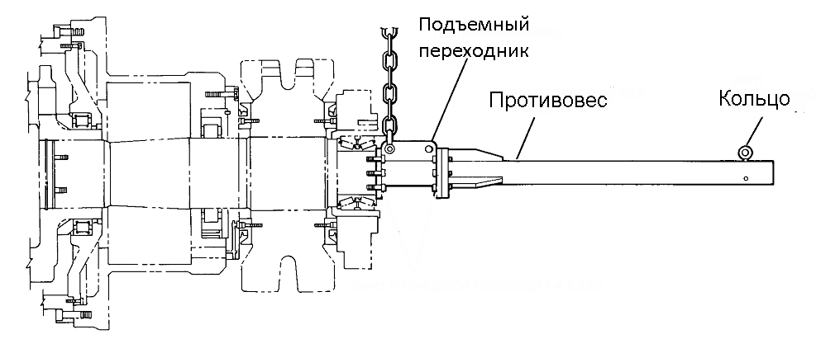
Рис 12-23. Снятие ведущего вала

- Поднимите стальные тросы, чтобы убрать их провисание;
Примечания:
Не нужно слишком высоко поднимать подъемный переходник, так как это может привести к искривлению вала, что повлечет за собой трудности при демонтаже других деталей.
- Если для демонтажа используется противовес, то на его конце установите грузоподъемное кольцо;
- На тягаче закрепите стальные тросы, затем медленно вытяните ведущий вал вместе с подшипником и внешнее кольцо подшипника из приводных деталей гусеничной опоры;
- С конца вала снимите подшипник и его внешнее кольцо;
- С помощью специальных инструментов извлеките подшипник из внешнего кольца;
- С помощью подъемного оборудования с гусеничной опоры снимите ведущее колесо, его вес 3070 кг;
12.12.4 Ремонт
Ремонт установки ведущего вала заключается в замене изношенных, сломанных и утерянных деталей, а также в подварке ведущего колеса.
Примечания:
Надлежащее состояние сцепления ведущего колеса и гусеничной ленты имеет большое значение для срока эксплуатации. Если все ленты отремонтированы, до можно сделать подварку ведущего колеса. В случае необходимости подварите его. Перед подваркой свяжитесь для получения консультации с заводом-производителем, так как в процессе сварки предъявляются особые требования к температуре.
12.12.5 Установка и монтаж
Сборка и монтаж ведущего колеса и ведущего вала производятся следующим образом (см. рис.12-21):
Внимание:
Во время сборки и монтажа ведущего колеса и ведущего вала использование неподходящей подъемной техники может привести к человеческим жертвам, используйте оборудование в соответствии с весом установки.
- С помощью болтов и контровочных шайб установите уплотнительные кольцо и манжету, затяните болты;
- На упорной шайбе установите “V”-образный уплотнитель;
- На ведущем колесе с помощью болтов и прокладочных колец установите упорную шайбу. Перед установкой болтов нанесите на них и на гайки вещество от ослабления, затяните болты с предварительной силой 131.5 Н·м;
- Чтобы “V”-образное уплотнительное кольцо не сломалось, его губу обильно смажьте. С помощью тонкой стальной пластины заложите уплотнительное кольцо в упорную шайбу и установите в гусеничной опоре;
- С помощью подходящего подъемного оборудования поднимите ведущее колесо на гусеничную опору;
Примечания:
Выровняйте центры отверстий гусеничной опоры и ведущего колеса.
- С помощью колодок подоприте ведущее колесо, также его можно поднять сверху;
- Вставьте подшипник в его подпорное кольцо;
- Подшипник и его подпорное кольцо установите на ведущий вал, убедитесь, что он встал на буртик вала;
- С помощью болтов установите фиксирующее кольцо подшипника, закрутите болт с предварительной силой 339 Н·м, обвяжите болт железной проволокой;
- Как показано на рис.12-21, в любом месте на ведущем вале приварите пару грузовых крюков, так чтобы они поддерживали равновесие;
- С помощью подходящего подъемного оборудования поднимите сборку «ведущий вал – переходник – противовес», установите на свое место ведущий вал в гусеничной опоре, соедините через отверстие вала, совместите ведущее колесо и выходное отверстие редуктора хода;
Примечания:
Во время установки ведущего вала в приводную систему, не нужно добавлять давление сверх нормы, это может сломать подшипники в системе. Проверьте объем регулирования вала. Перед установкой муфты двигателя проверьте, что конец щлица ведущего вала соединен с ведущим колесом, а другой его конец – с приводным редуктором хода.
- Медленно проденьте вал через гусеничную опору и вставьте его в ведущее колесо и в редуктор хода. Если нужно, снимите муфту двигателя. Как описано в инструкции по демонтажу двигателя хода, проверните входной вал редуктора хода;
- Штифт подшипника вставьте в паз крышки подшипника;
- Поверните штифт и крышку подшипника до тех пор, пока смазочное отверстие не окажется в вертикальном положении;
- В трех позициях равномерно установите три болта и закрутите их;
- Измерьте зазор между крышкой подшипника и гусеничной опорой. Если он 0.25 мм, то между крышкой и опорой вставьте прокладку;
- Установите болты и контровочные шайбы, предварительная сила затягивания болтов 881.4 Н·м;
- Уберите колодки с ведущих колес;
- Если муфта двигателя хода демонтирована, то установите ее, как описано в части о монтаже муфты двигателя хода;
- В следующем порядке установите гусеничный трак:
  - На гусеничном траке и прицепе установить грузовой крюк, экскаватор идет в противоположном направлении, а прицеп - в направлении к гусеничной ленты задней части гусеничной платформы, так чтобы поднять ее и снять натяжение защитной установки;
  - Снимите предохранительное устройство с гусеничной опоры и гусеничной ленты;
  - Экскаватор продолжает двигаться в противоположном направлении, прицеп тянет вперед гусеничный трак задней части опоры до тех пор, пока заднее опорное колесо не соприкоснется со вторым траком;
  - Поднимите трак на гусеничную опору, она не должна двигаться;
  - Соедините верхнюю и нижнюю часть траков соединительными пальцами;
  - Установите соединительные пальцы, фиксирующие болты, шайбы и гайки, см. рис.12-10. Точечной сваркой приварите гайки к резьбе болтов;
  - Отрегулируйте гусеничный трак, как описано в части о натяжении ленты;
- Снимите защитное устройство с гусеничной опоры;
- Включите тормоз, заведите экскаватор;
- Установите смазочный маслопровод на гусеничную опору и крышку подшипника, запустите автоматическую смазочную систему для заполнения смазкой подшипника и уплотнений;
- Завершите шаги по регулированию гусеничных планок.

